Содержание

Изм.

Лист

№ докум.

Подпись

Дата

Лист

4

09.03.04.720000.000 ПЗ

Разраб.

Кондрашечкин Е.П.

Руководит

Криворучко А.В.

Н.контроль

Котельникова И.В

Утвердил

Онлайн-кинотеатр с интеграцией социальной сети

Лист.

Листов

125

ДГТУ

Кафедра «ПОВТиАС»

Введение 6

1 Аналитический обзор предметной области 8

1.1 Обзор предметной области 8

1.2 Обзор существующих аналогов 9

1.3 Постановка задачи 12

1.4 Выводы по главе 14

2 Алгоритмическое конструирование 15

2.1 Общий алгоритм работы веб-приложения 15

2.2 Алгоритм регистрации пользователя 17

2.3 Алгоритм авторизации пользователя 17

2.4 Алгоритм создания подборки фильмов. 17

2.5 Алгоритм воспроизведения трейлера 21

2.6 Алгоритм загрузки аватара пользователя 22

2.7 Алгоритм добавления пользователя в друзья 22

2.8 Алгоритм создания записи в новостной ленте 24

2.9 Алгоритм создания диалога и отправки сообщения 27

2.10 Алгоритм создания отзыва к фильму 27

2.11 Выводы по главе 30

3 Программное конструирование 32

3.1 Обоснование выбора средств разработки 32

3.2 Архитектура приложения 37

3.3 Диаграмма экранов веб-приложения 38

3.4 Диаграмма модулей серверной части приложения 38

3.5 Описание структуры базы данных 55

Долгов В.В.

3.6 Выводы по главе 59

4 Тестирование программного средства 60

4.1 Описание контрольного тестирования 60

4.2 Демонстрация работы программы 63

4.3 Выводы по главе 75

5 Экономическое обоснование работы 76

5.1 Основные аспекты реализации проекта 76

5.2 Характеристика сайта с позиций маркетинга 77

5.3 Определение сроков выполнения работ по созданию сайта 79

5.4 Определение себестоимости сайта 81

5.5 Определение экономической эффективности создания и внедрения сайта………………………………………………………………………...…..85

5.6 Выводы по главе 89

6 Безопасность и экологичность выпускной квалификационной работы 90

6.1 Анализ вредных и опасных факторов, влияющих на работника при работе в офисе 90

6.2 Устойчивость к чрезвычайным ситуациям. Пожаробезопасность 92

6.3 Расчет системы искусственного освещения помещений 93

6.4 Вывод по главе 97

Заключение 99

Перечень использованных информационных ресурсов 100

Приложение А Техническое задание 101

Приложение Б Листинг программы 106

Приложение В Протокол предзащиты…………………………………………125

Введение

Фильмы и сериалы уже давно стали огромной частью нашей культуры. История появления кино и мирового кинематографа начинается с конца 19 века, однако только с 1920 года фильмы ставятся на поток и развиваются, как вид искусства [1].

С тех пор, каждым годом выходит всё больше и больше фильмов, только за 2023 год выручка мировой киноиндустрии составила 33.9 миллиарда долларов, [подсчитали](https://deadline.com/2024/01/global-box-office-2023-total-barbie-super-mario-bros-oppenheimer-international-china-1235694955/) аналитики Gower Street Analytics [2]. Только в России за 2023 год в прокат вышло более 207 фильмов и были завершены съёмки 394 национальных фильма [3].

Но помимо культурного и финансового фактора, фильмы и сериалы несут ещё и социальный аспект. Люди объединяются в сообщества, где знакомятся и обсуждают их любимые кинокартины, находят сторонников, друзей и даже партнёров, объединённых любовью к одной и тоже киновселенной.

Если в первое время кино воспринималось, как аттракцион, то уже сейчас оно стало неотъемлемой частью досуга. И для проведения такого досуга друзья и пары собираются вместе и ходят в кинотеатры, чтобы посмотреть новую кинокартину на большом экране и отвлечься от повседневных забот.

Но помимо киноиндустрии, с каждым годом развиваются и веб-технологии. Таким образом, за последние несколько лет произошёл огромный скачок в мире онлайн кинотеатров, где фильмы доступны, не выходя из дома, по системе подписок или разовой оплаты, из-за чего люди стали меньше собираться для совместного просмотра и обсуждения фильмов.

Таким образом, целью данной выпускной квалификационной работы являются интеграция элементов социальной сети в онлайн кинотеатр.

В первой главе на основании сравнения существующих онлайн кинотеатров проведён обзор предметной области поставленной цели, а также сформулировано ее условие.

Во второй главе представлены алгоритмы, используемые для решения поставленной задачи.

В третьей главе описано обоснование выбора средств разработки и представлена структура базы данных, которая была использована для создания программного средства.

В четвертой главе представлена работа созданного программного средства.

1 Аналитический обзор предметной области

В данном разделе будут проанализированы существующие онлайн кинотеатры, приведены их особенности, а также будут рассмотрены их достоинства и недостатки. Здесь же будут сформулированы конечные цели и задачи для выполняемой работы.

* 1. Обзор предметной области

Онлайн-кинотеатры – это платформы, позволяющие просматривать контент, такой как фильмы, сериалы и телеканалы, в любое время и в любом удобном месте.

Онлайн кинотеатры имеют возможность:

* предоставлять просмотр фильма по подписке или разовой оплате;
* информацию о фильме (описание, актёрский состав, общая оценка пользователей);
* оставлять свои комментарии и отзывы к фильмам, а также просматривать чужие;
* оставлять свою оценку кинокартине и составлять список просмотренных фильмов.

Также онлайн кинотеатры могул реализовывать следующий функционал:

* возможность создавать собственные коллекции фильмов;
* возможность добавление других пользователей в друзья;
* возможность ввести переписку с другими пользователями;
* возможность создавать посты с публикацией их в общей ленте новостей.

Основной целевой аудиторией являются кинолюбители, то есть все люди, которые увлекаются просмотром фильмов.

* 1. Обзор существующих аналогов

В сфере онлайн кинотеатров существует огромное количество различных сервисов. Для обзора рассмотрим самые популярные из них в русском сегменте, а именно «Кинопоиск» и «Иви». Оба веб-сервиса работают по системе подписок и имеют право на показ огромного числа фильмов.

* + 1. Обзор онлайн кинотеатра «Кинопоиск»

Кинопоиск имеет огромную базу фильмов и большое число зарегистрированных пользователей. Интерфейс кинотеатра просто для понимания и удобен в использовании, однако дизайн страниц профиля выглядит уже устаревшим, в отличие от дизайна самих страниц фильмов. Интерфейс кинотеатра изображён на рисунках 1.1-1.2.

При открытии сайта пользователь без регистрации может просмотреть информацию о фильм, об актёрах, сыгравших в этом картине, а также трейлер произведения. При авторизации в сервисе пользователь может оценивать фильмы, добавлять их в папке «Буду смотреть» и «Просмотрено», а также оставлять свою собственную рецензию.

К достоинствам сервиса можно отнести следующее:

* распространение по подписке «Яндекс Плюс»;
* наличие большого количества дополнительной информации о фильме;
* возможность подключения родительского контроля;
* большая база фильмов;
* система рекомендаций похожих фильмов;
* большое количество поддерживаемых устройств;
* предоставление статистики по уже просмотренным фильмам.

Но помимо достоинств, сервис также имеет ряд следующих недостатков:

* небольшая система сортировок и фильтров при поиске фильма;
* плохо развитая система друзей;
* устаревший дизайн на страницах профиля;
* невозможно создавать собственные коллекции фильмов.

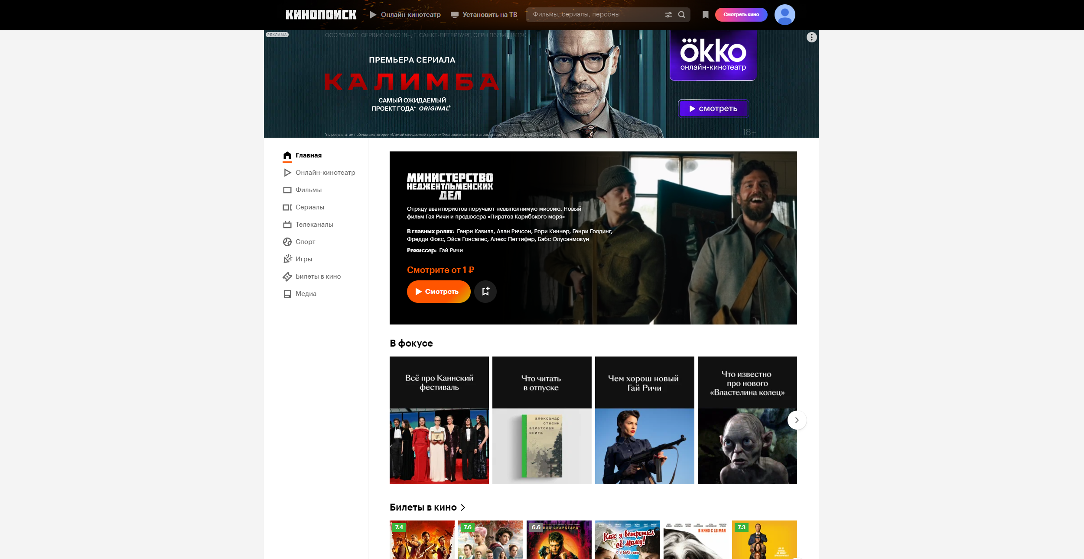

Рисунок 1.1 – Главный страница сайта «Кинопоиск»

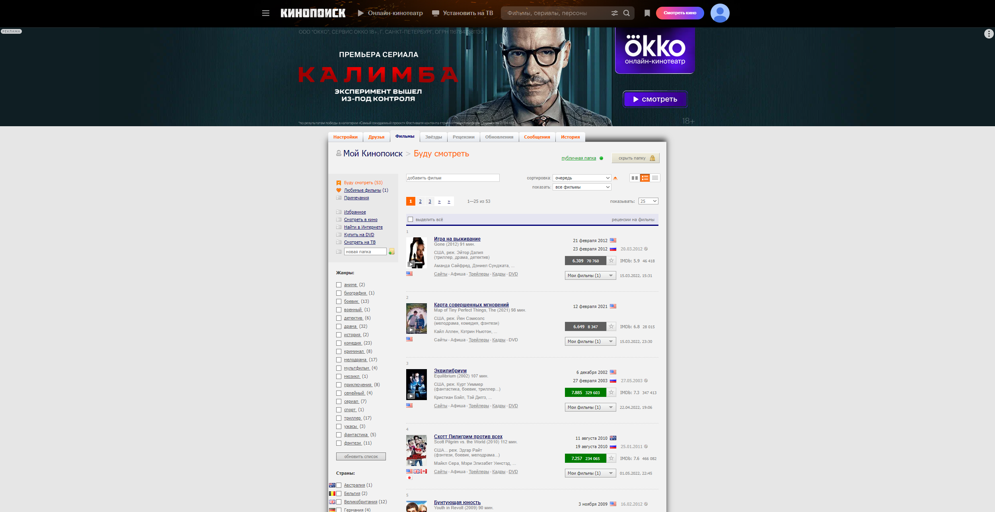

Рисунок 1.2 – Страница профиля на сайте «Кинопоиск»

* + 1. Обзор онлайн кинотеатра «Иви»

Данный веб сервис набирает большую популярность в последняя время, он также имеет большую базу фильмов и распространение их по системе подписок. Интерфейс кинотеатра, представленный на рисунках 1.3-1.4 имеет хороший дизайн, а также он интуитивно понятен пользователям.

К достоинствам сервиса можно отнести следующее:

* имеются фильмы для бесплатного просмотра;
* возможность подключения родительского контроля;
* новый и интуитивно понятный интерфейс.

Но помимо достоинств, сервис также имеет ряд следующих недостатков:

* небольшая система сортировок и фильтров при поиске фильма;
* малое количество информации об актёрах.

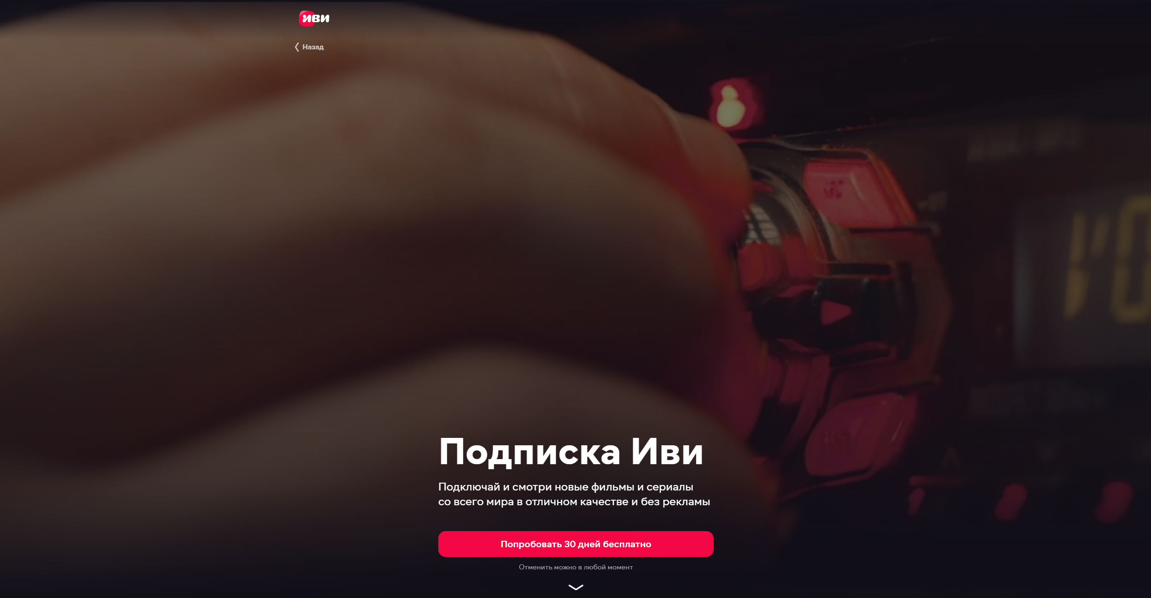

Рисунок 1.3 – Главный страница сайта «Иви»

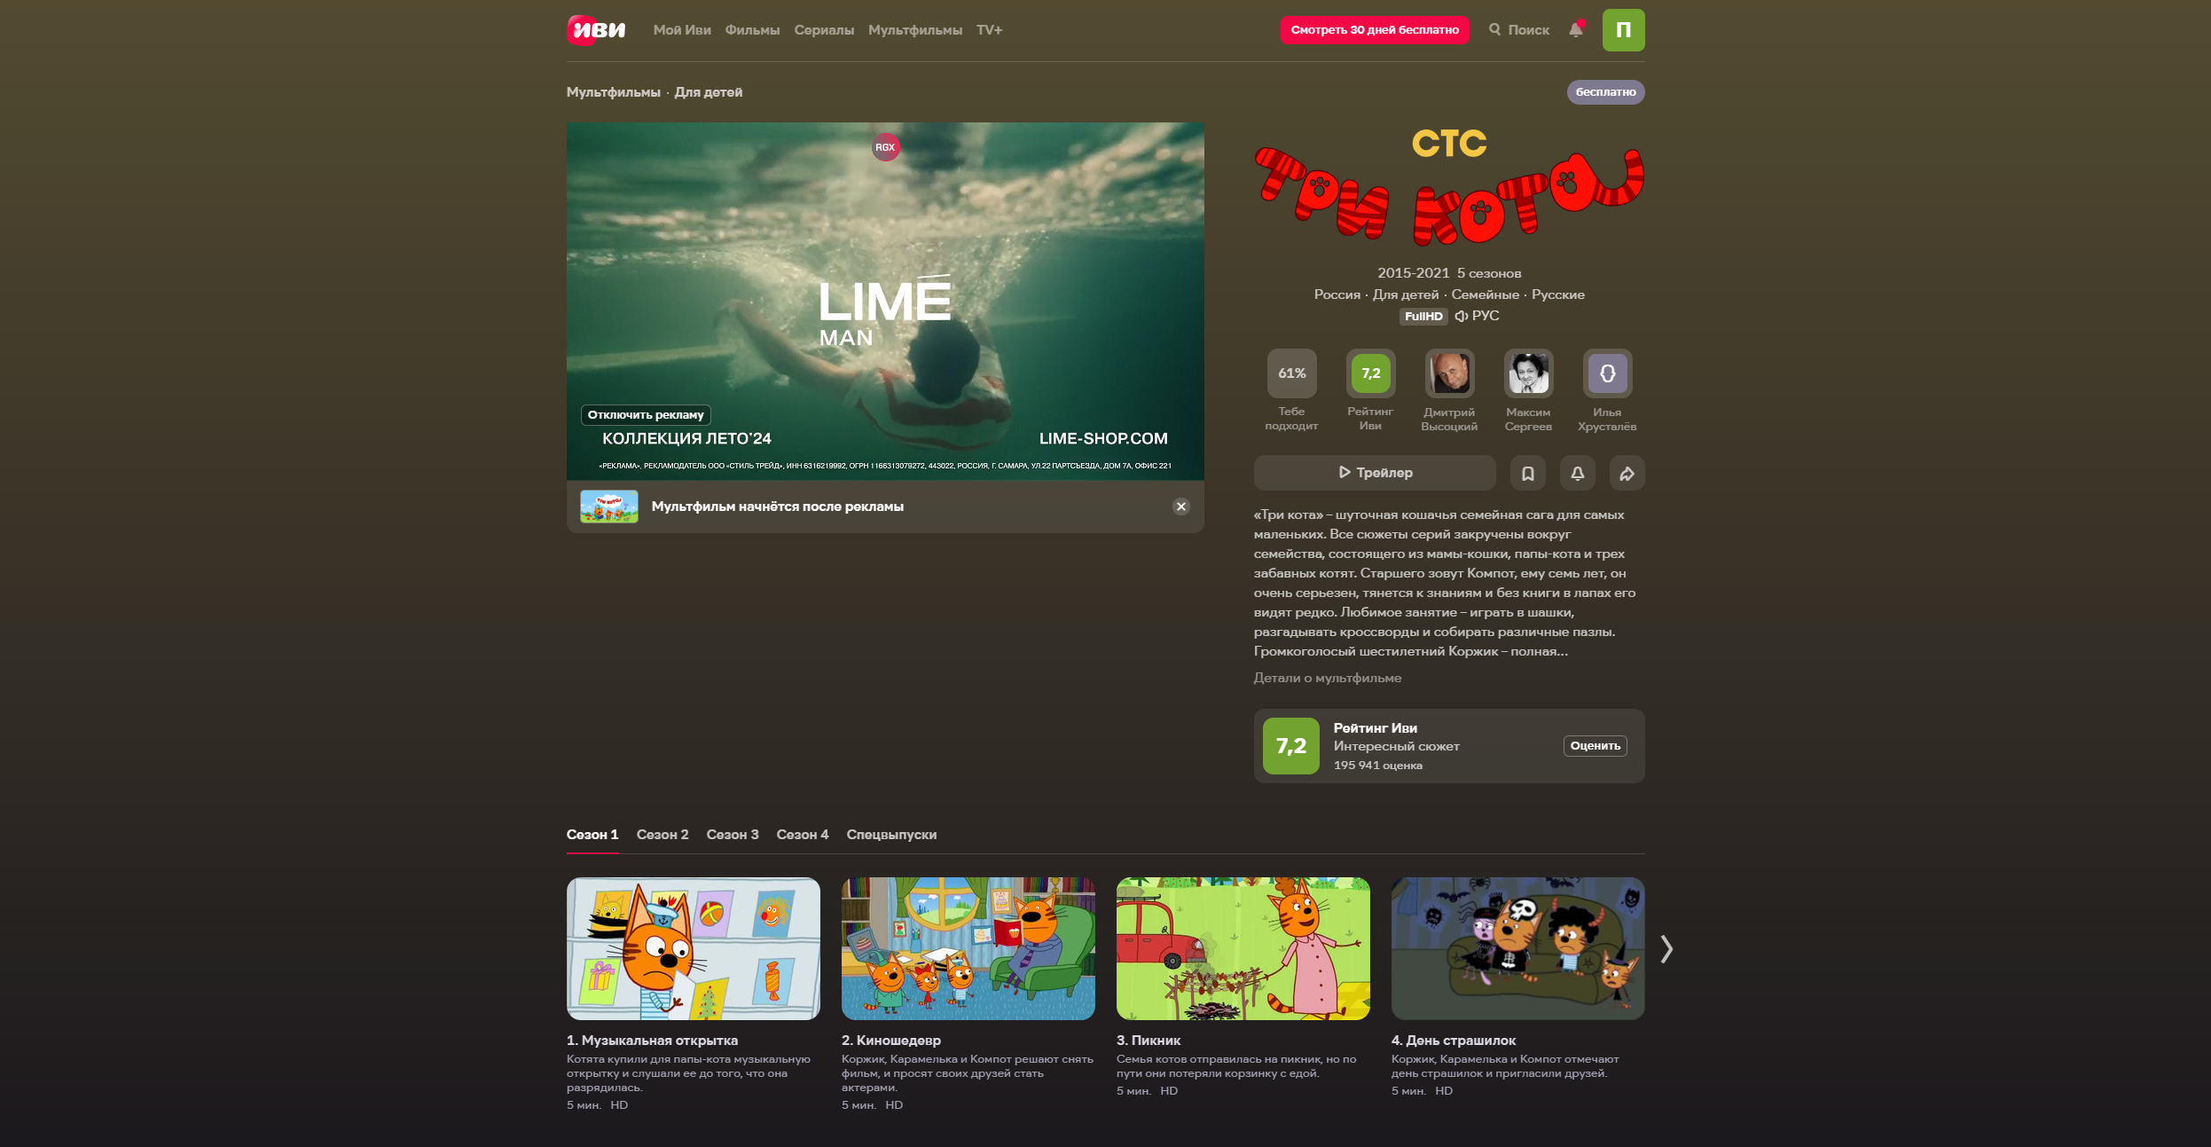

Рисунок 1.4 – Страница с подробной информацией о фильме на сайте «Иви»

* 1. Постановка задачи

Проведенный обзор существующих аналогов онлайн кинотеатров показал следующее: приложение «Кинопоиск» хоть и предоставляет доступ к огромной библиотеке фильмов, а также имеет подробную информацию о них, а также имеет возможность добавлять пользователей в друзья, но имеет устаревший дизайн на странице профиля, а также плохо развитый социальный элемент между пользователями.

Приложение «Иви» имеет современный и интуитивно понятный интерфейс, но не предоставляет возможности добавлять других пользователей в друзья, просматривать их страницы и создавать свои подборки фильмов.

Целью проекта является предоставление площадки для обсуждения фильмов среди пользователей сайта.

Учитывая особенности и недостатки рассмотренных аналогов, разрабатываемый сайт должно содержать следующий основной функционал:

* разработка основных страниц сайта («Профиль», «Все фильмы» «Фильм», «Начальная страница», «Сообщения», «Лента», «Страница пользователя»);
* разработка удобной системы авторизации;
* разработка способа отображения списка фильмов;
* разработка способа отображение подробной информации о фильме;
* разработка способа отображение списка друзей;
* разработка механизма добавления пользователей в друзья;
* разработка механизма создания и отображения собственных подборок фильмов;
* разработка механизма просмотра трейлеров к фильмам;
* разработка механизма создания и отображение отзыва к фильму;
* разработка механизма одобрения отзыва к фильму;
* разработка механизма создания и отображения записей в новостной ленте;
* разработка механизма отправки и отображения сообщений на странице «Сообщения»;
* разработка механизма создания фильма;
* разработка системы фильтров и сортировок фильмов;
* разработка механизма просмотра страниц пользователей;
* разработка механизма смены аватара пользователя.

Для достижения поставленной цели необходимо решить следующие задачи:

* разработать необходимые алгоритмы;
* выбрать язык программирования и средства разработки;
* сформировать структуру базы данных;
* разработать удобный и интуитивно понятный для пользователя интерфейс;
* разработать сайт, выполняющий требуемые функции;
* протестировать приложение.
  1. Выводы по главе

В данном разделе были рассмотрены основные концепции и цели, которые реализуются веб-сайтом «LibsOfMovies», а также осуществлён обзор популярных на данный момент онлайн кинотеатров: «Кинопоиск» и «Иви».

Во время данного обзора были отображены преимущества и недостатки этих сервисов. Главными недостатками обозреваемых сервисов является ограниченность их социального аспекта, а именно, нельзя вести переписку с другими пользователя, нет возможности добавлять в друзья либо эта возможность ничего не привносит в сервис, также нет возможности и составлять собственные подборки фильмов и делиться ими с другими пользователями.

Таким образом, на основании проведенного анализа рассматриваемых программных средств для достижения выявленной цели была поставлена задача по реализации программного средства, будущие функции которого были подробно описаны и объяснены.

2 Алгоритмическое конструирование

В данном разделе рассматриваются основные алгоритмы работы веб-приложения «LibsOfMovies»: общий алгоритм работы приложения, алгоритм регистрации пользователя, алгоритм авторизации пользователя, алгоритм создания подборки фильмов, алгоритм воспроизведения трейлера, алгоритм загрузки аватара пользователя, алгоритм добавления в друзья, алгоритм создания записи в новостной ленте, алгоритм создания диалога и отправки сообщения, алгоритм фильтрации и сортировки списков фильмов.

2.1 Общий алгоритм работы веб-приложения

Общий алгоритм работы веб-приложения «LibsOfMovies»: состоит из следующей последовательности действий:

* открытие веб-приложения;
* открытие приветствующей страницы;
* выбор между авторизацией или регистрацией;
* авторизация;
* регистрация;
* открытие страницы с фильмами;
* открытие страницы фильма с подробной информацией о нём;
* просмотр фильма;
* создание комментария;
* открытие страницы профиля;
* загрузка аватара пользователя;
* создание подборки фильмов;
* добавление фильмов в подборки;
* просмотр записей в новостной ленте;
* создание записи в новостной ленте;
* добавление пользователя в друзья;
* создание диалога с пользователем;
* отправка сообщений пользователю;

Общий алгоритм работы веб-приложения представлен на рисунке 2.1.

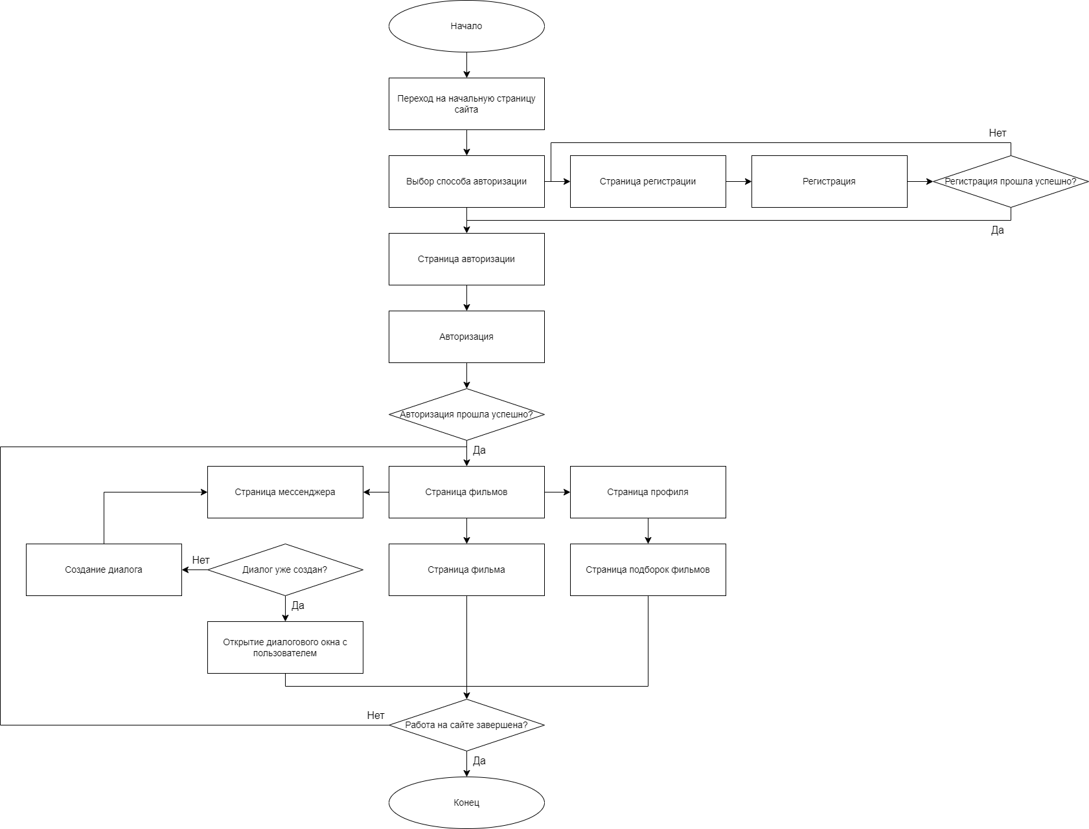

Рисунок 2.1 – Общий алгоритм работы веб-приложения

**2.2 Алгоритм регистрации пользователя**

Алгоритм регистрации пользователя выполняется на странице регистрации. После заполнения полей «Имя пользователя», «Электронная почта» и «Пароль», проводится нажатие на кнопку «Регистрация». После нажатия на кнопку проводится валидация введённых значений, если данные введены корректно, то они отправляются на сервер, где пароль хэшируется, после чего введённые данные с хешированным паролем сохраняются в базе данных, а пользователь перенаправляется на страницу авторизации. Если валидация данных прошла неуспешно, будет отображена ошибка у поля, значение которого не прошло валидацию. Алгоритм регистрации пользователя на рисунке 2.2.

**2.3 Алгоритм авторизации пользователя**

Алгоритм авторизации пользователя выполняется на странице авторизации. После заполнения полей «Имя пользователя» и «Пароль» производится нажатие на кнопку «Войти». После нажатия на кнопку данные отправляются на сервер, где данные сверяются с данными, хранящимися в базе данных, после чего, если сверка прошла успешно, пользователю присваивается сессия, и он перенаправляется на страницу всех фильмов. В ином случае, когда данные не прошли сверку, пользователю отправляется сообщение об ошибке. Алгоритм авторизации пользователя изображён на рисунке 2.3.

**2.4 Алгоритм создания подборки фильмов.**

Алгоритм создания подборки фильмов выполняется во вкладке «Подборки» на странице профиля пользователя. При нажатии на кнопку «Создать подборку», перед пользователем отобразится форма создания подборки. После заполнения полей «Название» и «Описание» пользователю

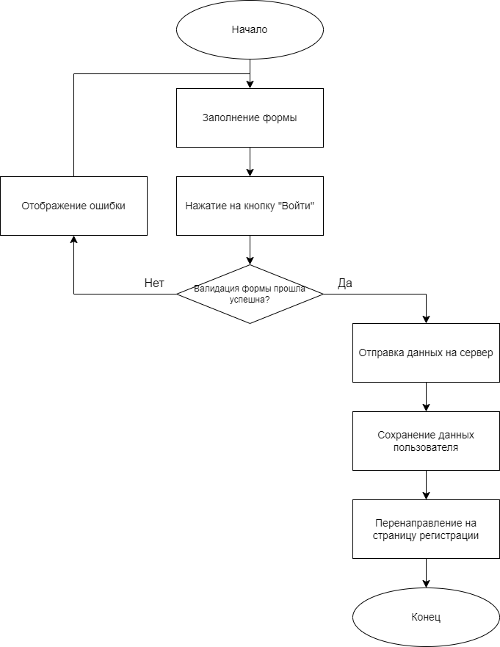

Рисунок 2.2 – Алгоритм регистрации пользователя

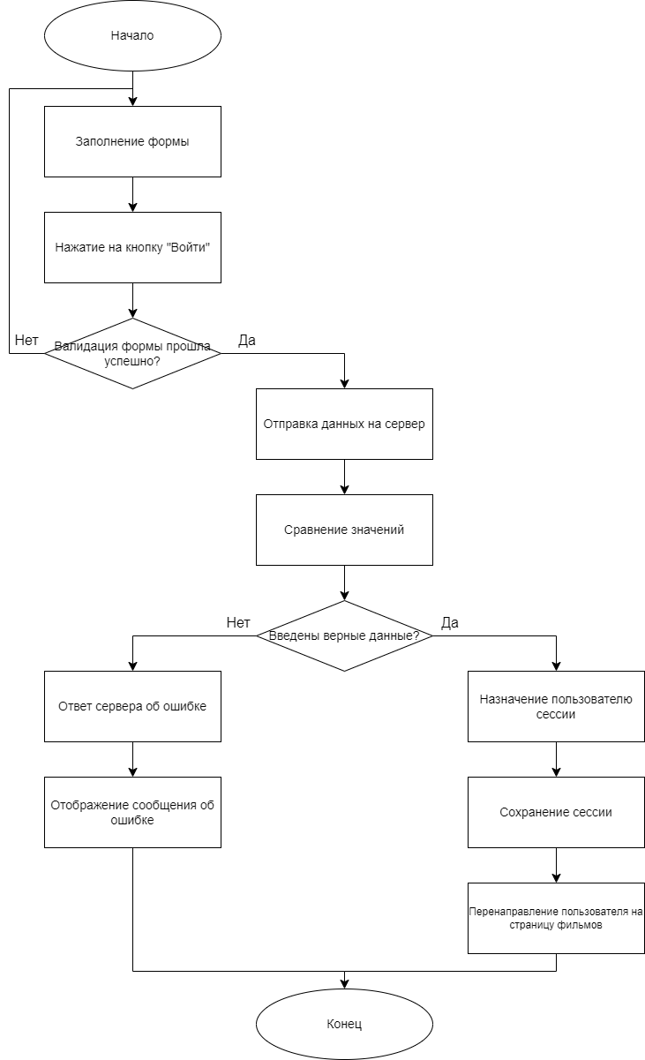

Рисунок 2.3 – Алгоритм авторизации пользователя

нужно выбрать фильмы, вошедшие в эту подборку. После выбора фильмов проводится нажатие на кнопку «Создать», после чего данные формы отправляются на сервер, где сохраняются в базе данных, а пользователю при успешном сохранении отправляется сообщение об удачном создании подборки. Алгоритм создания подборки представлен на рисунке 2.4.

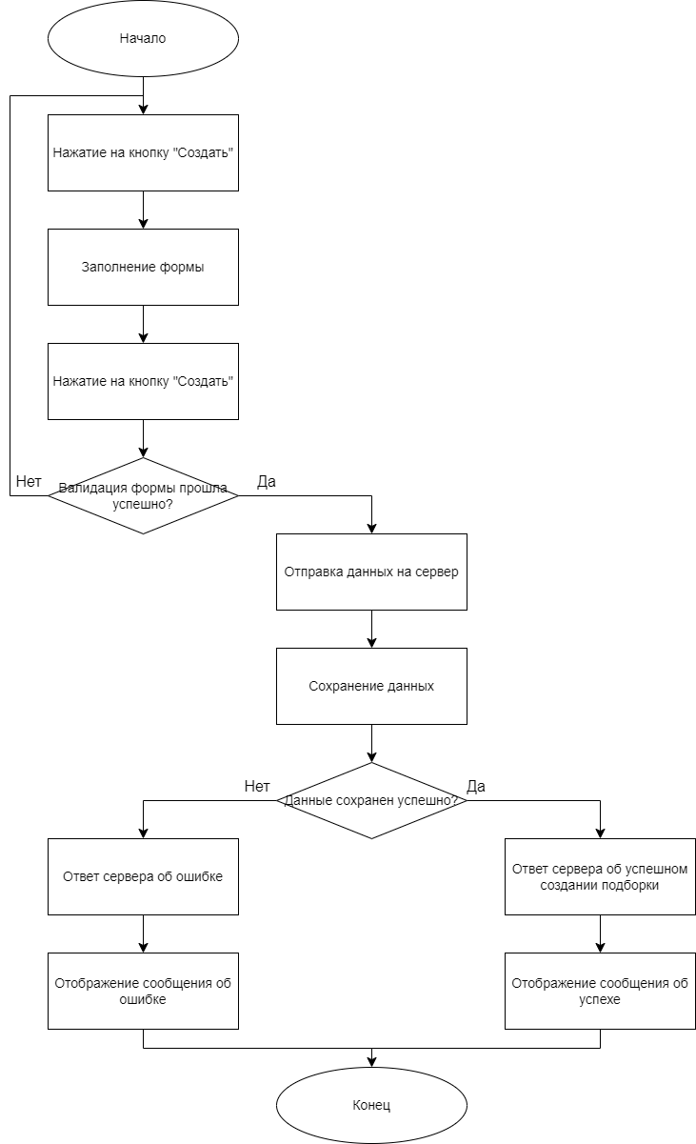

Рисунок 2.4 – Алгоритм создания подборки фильмов

**2.5 Алгоритм воспроизведения трейлера**

Алгоритм просмотра трейлера выполняется на страницах фильмов, при клике на трейлер фильма. При клике пользователь передаёт серверу начальное время просмотра, после чего сервер отдаёт следующий фрагмент видео обратно пользователю, так происходит пока трейлер не закончится, после чего передача данных прекратится. Алгоритм воспроизведения трейлера изображён на рисунке 2.5.

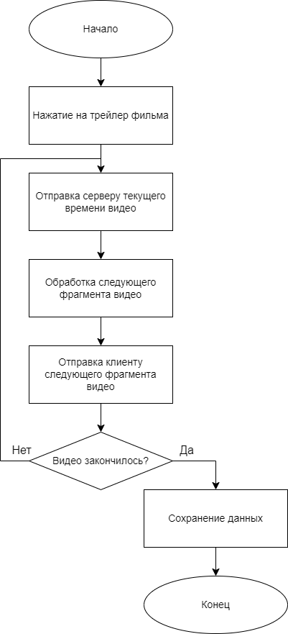

Рисунок 2.5 – Алгоритм воспроизведения трейлера

**2.6 Алгоритм загрузки аватара пользователя**

Алгоритм загрузки аватара пользователя выполняется на странице профиля во вкладке «Настройки пользователя». При нажатии на кнопку «Выбрать файл», пользователю предлагается выбрать фотографию из его файлового проводника. После выбора фотографии проводится нажатие на кнопку «Загрузить», после чего происходит проверка файла на его размер и расширение.

Если проверка пройдена успешно, фотография отсылается на сервер, где формируется путь для её хранения по следующему алгоритму: берутся первые две буквы имени пользователя, отправившего фотографию, после чего, если папки с таким сочетанием букв нет – она создаётся. Если такая папка уже существует, то файл сохраняется туда, после чего проверяется в базе данных, был ли у пользователя путь до аватара, если был, то по этому пути прошлый аватар удаляется. Затем путь до нового аватара сохраняется в базу данных, после чего у пользователя отображается сообщение об успешной загрузке аватара.

В случае если проверка не была пройдена, перед пользователем отображается сообщение об ошибке.

Алгоритм регистрации загрузки аватара пользователя представлен на рисунке 2.6.

**2.7 Алгоритм добавления пользователя в друзья**

Алгоритм добавления пользователя в друзья выполняется на странице профиля во вкладке «Друзья». В поле «Имя пользователя» вводится имя требуемого пользователя, после чего введённое значение отправляется на сервер, где из базы данных выбираются все пользователи, чья имя пользователя включает в себя введённое значение, после чего список пользователей отравляется обратно клиенту. При получении списка пользователей, во вкладке

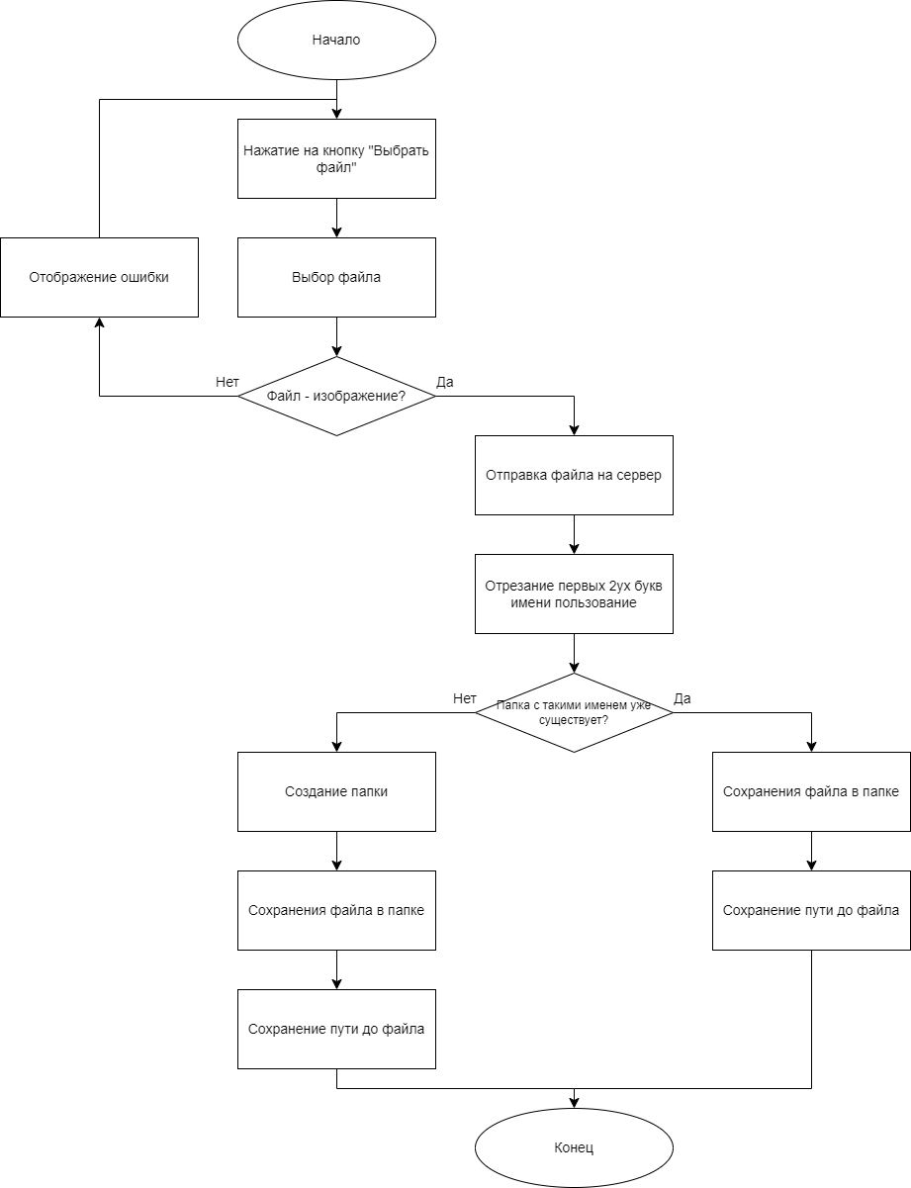

Рисунок 2.6 – Алгоритм загрузки аватара

появляется новая окно «Глобальные пользователи», где отображаются пользователи из полученного списка. Но если пользователь из этого списка уже находится в друзьях, то оно не отображается. Также, если пользователю из списка уже был отправлен запрос до этого, будет предложено отменить запрос, а если он сам отправлял запрос, то будет предложено принять запрос.

Если ничего из вышеперечисленного не произошло, то пользователи отображаются с кнопкой «Добавить в друзья», при нажатии на которую на сервер отправляется информация о новом запросе, которая сохраняется в базе данных.

После чего пользователь, получивший запрос может нажать на кнопку «Принять запрос». При нажатии на кнопку информация о пользователях передаётся на сервер, и они добавляются в друзья друг друга, после чего эта информация сохраняется в базе данных, а запрос дружбы удаляется из базы данных.

Алгоритм добавления пользователя в друзья изображён на рисунке 2.7.

**2.8 Алгоритм создания записи в новостной ленте**

Алгоритм создания записи выполняется на странице «Лента». При нажатии на кнопку «Создать запись», перед пользователем отображается форма создания записи, где ему требуется ввести название записи, описание и при желании прикрепить к записи фильм. После заполнения формы проводится нажатие на кнопку «Создать», после чего данные формы отправляются на сервер, где сохраняются в базе данных, а пользователю при успешном сохранении отправляется сообщение об удачном создании записи вместе с чем, список записей обновляется.

Алгоритм создания записи в новостной ленте изображён на рисунке 2.8.

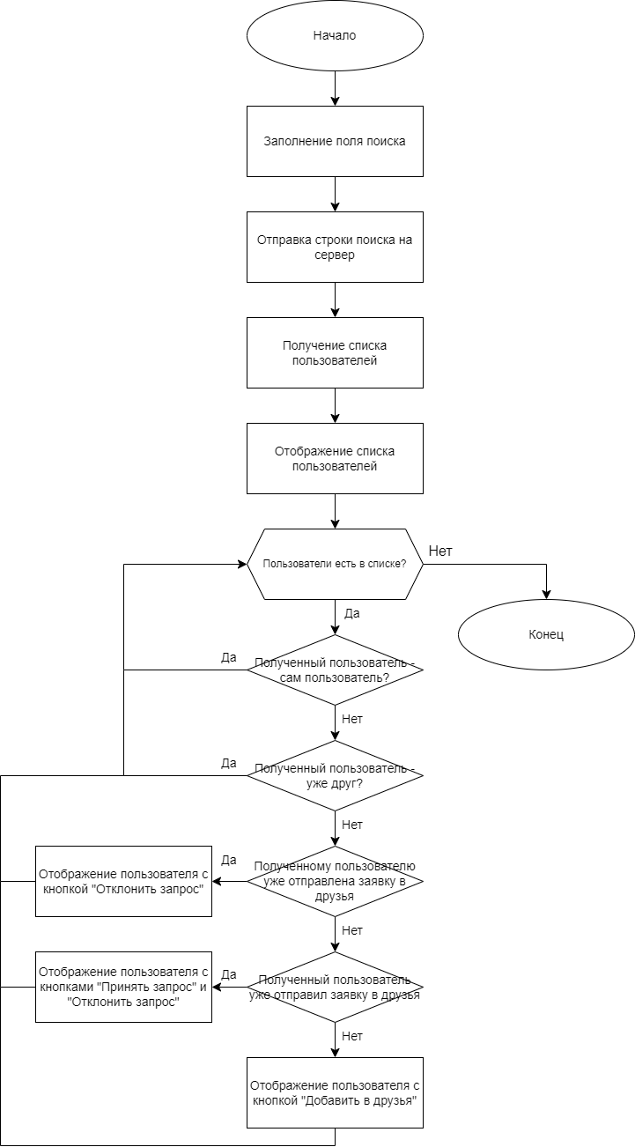

Рисунок 2.7 – Алгоритм добавления пользователя в друзья

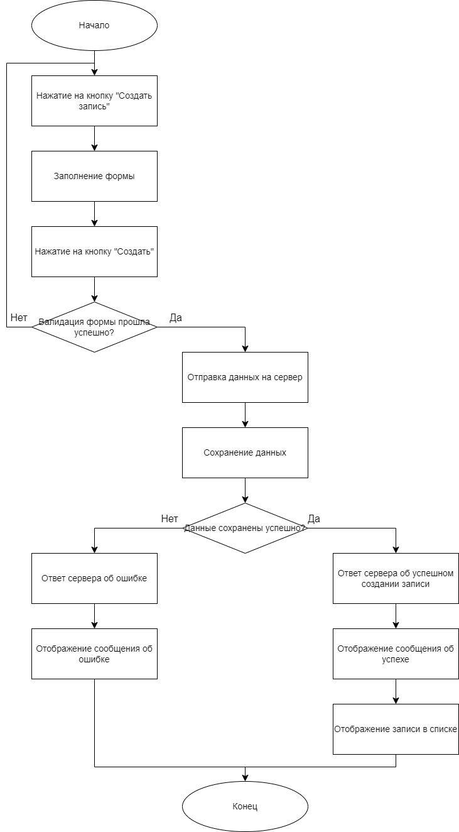

Рисунок 2.8 – Алгоритм создания записи в новостной ленте

**2.9 Алгоритм создания диалога и отправки сообщения**

Алгоритм создания диалога и отправки сообщения выполняется на странице «Сообщения». При нажатии на кнопку «Создать диалог», перед пользователем отображается форма создания диалога, где пользователю требуется ввести имя пользователя, которому он хочет отправить сообщение, после чего провести нажатие на кнопку «Найти». Если пользователи с введённым значением существуют, то в форме отобразится список пользователей. Затем пользователю требуется провести нажатие на кнопку «Написать» у выбранного пользователя, после чего перед ним отобразится новая форма создания сообщения. Пользователю требуется заполнить поле формы и провести нажатие на кнопку отправить, после чего данные формы будут отправлены на сервер, где будут сохранены в базе данных, а перед пользователем отобразится новый диалог, с выбранным пользователем и последним отправленным сообщений.

Алгоритм создания диалога изображён на рисунке 2.9.

**2.10 Алгоритм создания отзыва к фильму**

Алгоритм создания отзыва к фильму выполняется на странице фильма. При нажатии на кнопку «Написать отзыв», перед пользователем отображается форма создания отзыва, где пользователю требуется ввести свой отзыв. Также при необходимости пользователь может добавить к своему отзыву преимущество или недостаток фильма по нажатию на кнопку «Добавить», после чего заполнить только что отобразившееся поле. После нажатия на кнопку «Отправить» данные формы отправляются на сервер, где сохраняются в базе данных, а пользователю при успешном сохранении отправляется сообщение об удачном создании отзыва. Чтобы отзыв появился на странице фильма, администратору необходимо зайти на страницу администрирования и опубликовать этот отзыв.

Алгоритм создания отзыва к фильму изображён на рисунке 2.10.

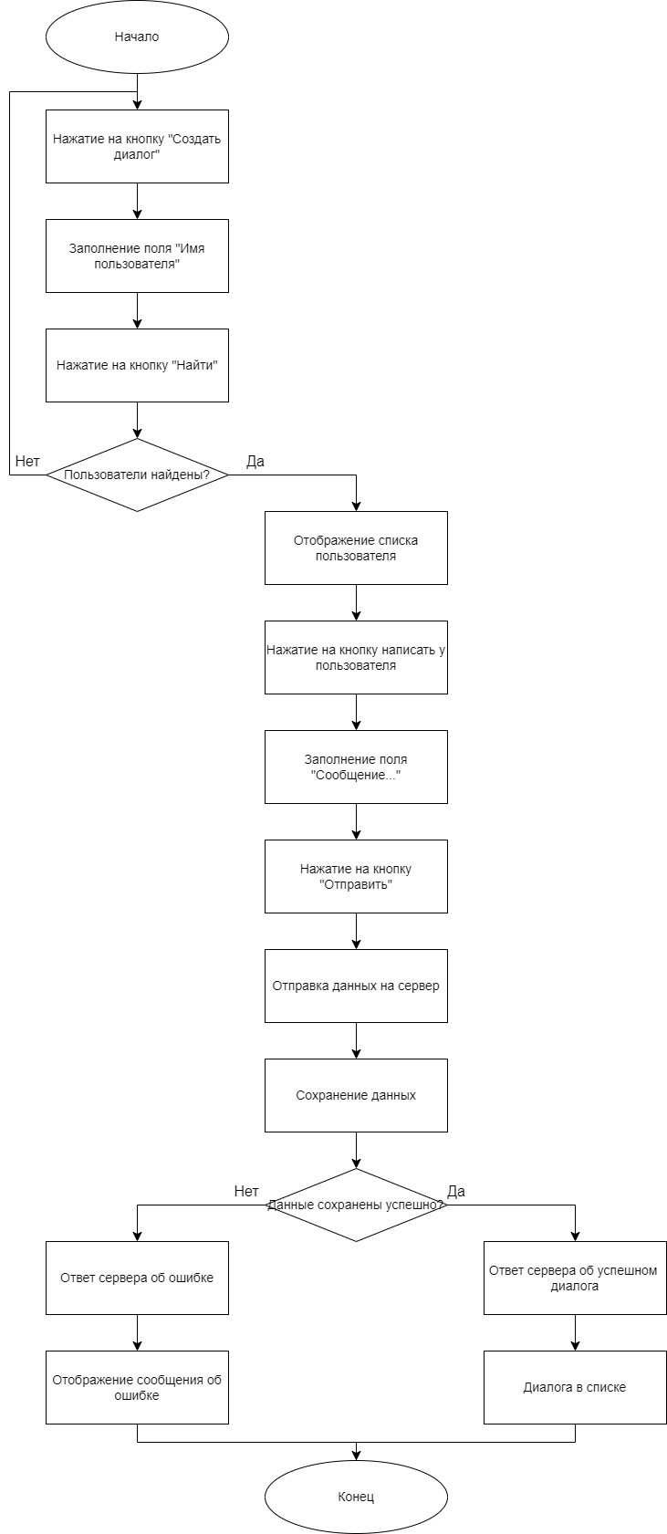

Рисунок 2.9 – Алгоритм создания диалога и отправки сообщения

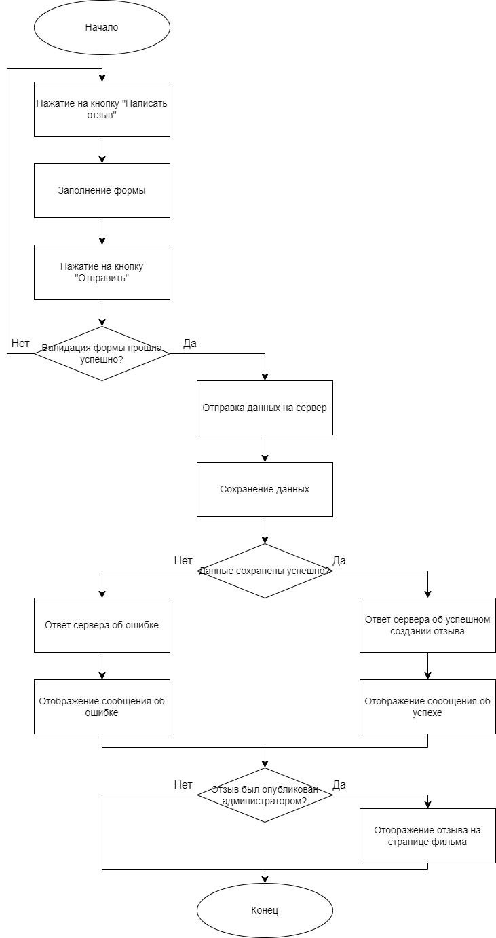

Рисунок 2.10 – Алгоритм создания отзыва к фильму

**2.11 Выводы по главе**

В этой главе было проведено алгоритмическое проектирование, то есть созданы методы и процедуры, основанные на алгоритмах, для достижения конкретных целей или решения задач. Этот подход упрощает дальнейшую разработку программы и помогает определить способы реализации определённых функций программы.

Ниже представлен перечень разработанных алгоритмов:

1. Общий алгоритм работы приложения.
2. Алгоритм регистрации пользователя, в описании которого представлен ход действий, с помощью которых происходит создание нового аккаунта для сайта, переправление на страницу авторизацию в случае успеха и отображения сообщения об ошибке, в случае ошибки.
3. Алгоритм авторизации, в описании которого представлен ход действий, с помощью которых происходит проверка введённых пользователем данных и создание сессии, а также перенаправление на страницу фильмов, в случае успеха и отображение сообщения ошибок, в случае ошибки.
4. Алгоритм создание подборки, в описании которого представлен ход действий, с помощью которых происходит создание новой подборки фильмов или отображения сообщения об ошибке, в случае ошибки.
5. Алгоритм воспроизведение трейлера, в описании которого представлен ход действий, с помощью которых происходит воспроизведение трейлера фильма на сайте.
6. Алгоритм загрузки аватара, в описании которого представлен ход действий, с помощью которых происходит загрузка изображения пользователя на сервер или отображения сообщения об ошибке, в случае ошибки.
7. Алгоритм добавления в друзья, в описании которого представлен ход действий, с помощью которых происходит отображение списка других пользователе и отправка им запросов на добавление в друзья.
8. Алгоритм создания записи в новостной ленте, в описании которого представлен ход действий, с помощью которых происходит создание новой записи и отображение её в списке или отображения сообщения об ошибке, в случае ошибки.
9. Алгоритм создания диалога и отправки сообщения, в описании которого представлен ход действий, с помощью которых происходит создание нового диалога и отправки первого сообщения или отображения сообщения об ошибке, в случае ошибки.
10. Алгоритм создания отзыва к фильму, в описании которого представлен ход действий, с помощью которых происходит создание нового отзыва и отображение его на странице фильма или отображения сообщения об ошибке, в случае ошибки.

Все вышеприведенные алгоритмы используются для дальнейшего проектирования и создание функций приложения.

**3 Программное конструирование**

В данном разделе будут обоснованы выбор языка программирования и технологий, используемых для реализации программного средства и основания выбора среды программирования. Будут определены и описаны основные функции разрабатываемого приложения, архитектура проекта и структура базы данных.

**3.1 Обоснование выбора средств разработки**

Существует множество СУБД, языков программирования и сред разработки, на этом этапе мы определим, какие из них будут использоваться при разработке программного продукта.

3.1.1 Выбор системы управления базами данных (СУБД)

В качестве целевой СУБД была выбрана MySQL, так как это очень мощная и исключительно быстрая система. Система MySQL обладает также хорошей масштабируемостью, то есть база данных может увеличиваться в объеме вместе с вашим сайтом [4].

Весомый плюс MySQL — ее безопасность. В целом это один из важнейших параметров для выбора СУБД. Благодаря системе доступа и управления учетными записями устанавливается самый высокий уровень безопасности. Возможна даже проверка на основе хоста и использование зашифрованного пароля. Именно исходя из всех этих фактов я остановил свой выбор именно на ней.

3.1.2 Выбор языка программирования

В качестве основного языка программирования мной был выбран JavaScript, так как использование JavaScript существенно упрощает встраивание средств, придающих веб-страницам динамические свойства. К преимуществам JavaScript можно отнести следующее:

* незаменимость в веб-разработке. JS – это основная «технология» для клиент-серверных моделей и программирования «для интернета»;
* наличие полной интеграции с версткой страниц и серверной частью;
* рациональность применения и простоту. Решить элементарную задачу при помощи JS удается за несколько минут. Сам ЯП обладает понятным синтаксисом, который не требует углубленного изучения;
* производительность;
* наличие собственной мощной экосистемы (инфраструктуры). Особо заметно в последние годы. Пример – появление огромного количества полезных фреймворков, которые подойдут для любого случая.

JavaScript является достаточно простым и понятным. Его синтаксис у разработчиков не вызывает никаких затруднений, ведь он базируется на английском языке [5].

3.1.3 Выбор сервера

Для разработки сервера мною был выбрано Node.js. Node.js представляет собой среду выполнения JavaScript, которая превращает его из узкоспециализированного в язык программирования универсального назначения. Это программная платформа с открытым исходным кодом, которая не является в полном смысле слова ни фреймворком, ни библиотекой. Она базируется на движке V8, который компилирует JS в машинный код, позволяющий использовать его с намного большим функционалом, чем изначально.

Первые версии и большая часть кода NodeJS написаны на С++, затем были созданы модификации на других языках программирования, включая очень популярные Python и С. Результатом стало получение на выходе универсальное программной платформы, которая позволяет совместить широкое распространение JavaScript применительно к браузерным приложениям с разработкой ПО для веб-приложений с помощью других языков и инструментом программирования. Именно поэтому Node.js считается одним из лучших средств для backend-разработки.

Грамотное использование Node для серверной веб-разработки предоставляет программисту несколько весомых преимуществ:

* высокая производительность, которая достигается за счет улучшения пропускной способности и хорошей масштабируемости продуктов;
* использование в качестве базы JavaScript, известного подавляющему большинству разработчиков и широко применяемому на практике;
* универсальный и объемный менеджер пакетов (NPM), в состав которого входят даже не десятки, а сотни тысяч готовых решений и инструментов программирования;
* кроссплатформенность, которая достигается наличием версий для любых операционных систем, включая не только самые популярные (Windows, Linux), но и узкоспециализированные (Solaris, OpenBSD, NonStor OS и другие);
* активное сообщество и экосистема программистов, которые создали множество тематических форумов и интернет-ресурсов [6].

3.1.4 Выбор среды разработки

Для разработки выбрана среда разработки Visual Studio Code. Данная среда разработки является кроссплатформенной и свободно распространяемой, содержит множество встроенных плагинов и дополнений, работает на базе открытого исходного кода [7]. Помимо всего этого в ней есть множество дополнений конкретно для языка JavaScript.

3.1.5 Выбор фреймворка для разработки интефейса

Для разработки интерфейса мною был выбран фреймворк React. React - это библиотека JavaScript с открытым исходным кодом. Она предназначена для создания пользовательских интерфейсов, включая одностраничные и мобильные приложения. React ориентирован на высокую скорость разработки, простоту и масштабируемость [8].

Преимущества React:

* компонентная архитектура является одним из ключевых преимуществ React, способствующим повторному использованию кода и созданию модульных приложений;
* React обладает огромным и активным сообществом разработчиков. В сообществе существует множество библиотек и компонентов, которые можно легко интегрировать в проекты, расширяя их функциональность. Сообщество активно разрабатывает инструменты для отладки, разработки, тестирования и оптимизации React-приложений;
* React предоставляет гибкость в интеграции с различными технологиями и платформами.

Но также React имеет ряд недостатков:

* для многих новичков в веб-разработке JSX (язык разметки, объединяющий HTML и JavaScript) может представлять сложность. Его использование требует понимания основ JavaScript и может потребовать времени для освоения;
* React не навязывает жестких правил для организации проекта. Это может привести к неоднородности структуры, особенно в больших командах, и затруднить чтение и сопровождение кода. Управление состоянием в React может быть вызовом, особенно в сложных приложениях. Отсутствие строгих правил может привести к неудачным решениям по управлению состоянием;
* при переходе на новую версию React могут возникнуть проблемы совместимости, что в свою очередь может потребовать значительного времени и усилий для обновления и проверки кода. Некоторые проекты могут содержать устаревший код, который требует обновления для совместимости с новыми версиями React. Это может быть вызовом, особенно в старых проектах.

3.1.6 Выбор фрейморка для серверной части

Для разработки серверной части приложения был выбран фреймворк Express. Express является лидером среди базовых JavaScript – фреймворков. Это гибкая среда на базе Node.js для разработки веб и мобильных приложений.

Фреймворк Express.js был создан Ти Джеем Головайчуком в 2010 году, а затем в 2015 году был приобретен IBM (StrongLoop). В настоящее время он поддерживается Node.js Foundation. Основное преимущество использования Express.js – быстрая разработка на стороне сервера [9].

Ключевые особенности Express.js:

* предлагает надежный механизм маршрутизации для обработки динамических URL-адресов;
* позволяет добавлять дополнительное программное обеспечение в любую точку конвейера обработки запросов;
* упрощает отладку кода;
* предоставляет шаблонизатор для динамического рендеринга HTML-страниц на стороне сервера, а не на стороне клиента.

3.2 Архитектура приложения

Архитектура приложения «LibsOfMovie» состоит из следующих компонентов:

* REST API сервер. REST (Representational State Transfer) сервис предоставляет программный интерфейс для взаимодействия с приложением через сеть. Он работает по принципу передачи данных между клиентом и сервером с использованием стандартных HTTP методов, таких как GET, POST, PUT, DELETE и т. д.;
* база данных «MySQL». Отвечает за управление структурированными данными. MySQL обладает высокой производительностью, масштабируемостью и надёжностью, что делает её идеальным выбором для веб-приложений;
* клиент. Клиент представляет собой веб-приложение, которое доступно через веб-браузер и обычно используется для решения конкретных задач или предоставления определенных услуг.

Взаимодействие компонентов архитектуры приложения представлено на рисунке 3.1.

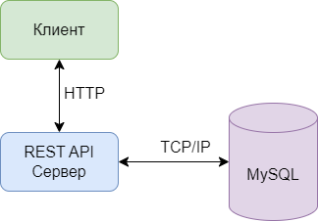

Рисунок 3.1 – Архитектура приложения

3.3 Диаграмма экранов веб-приложения

Веб-приложение, описываемое в данном контексте, охватывает множество экранов, каждый из которых выполняет определенную функцию или представляет определенный контент. Эти экраны обычно являются страницами, которые пользователь может посещать для взаимодействия с приложением.

Общая диаграмма экранов представлена на рисунке 3.2. В этой схеме отображены укреплённые страницы создания целей и задач, авторизации, профиля диаграммы которых будут представлены на рисунках 3.3-3.4.

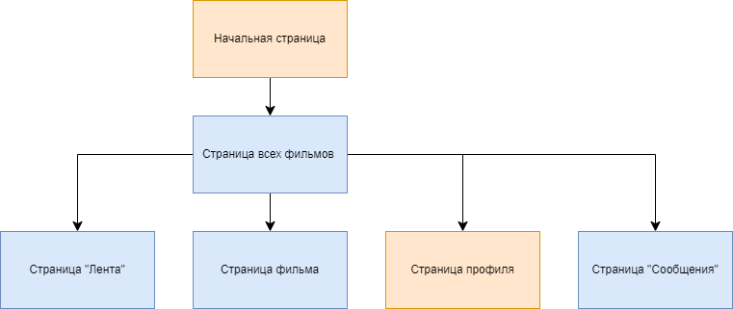

Рисунок 3.2 – Общая диаграмма страниц приложения

**3.4 Диаграмма модулей серверной части приложения**

Серверная часть приложения состоит из множества модулей, от которых зависит его работоспособность. Общая структура и формы взаимодействий сервера в виде диаграммы модулей представлена на рисунке 3.5.

Более детально структура основных компонентов программы будет описана ниже.

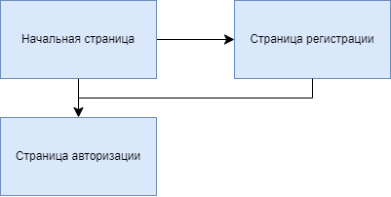

Рисунок 3.3 – Диаграмма страниц начальной страницы

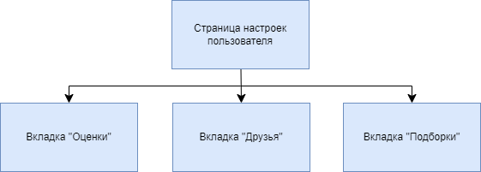

Рисунок 3.4 – Диаграмма экранов страницы профиля

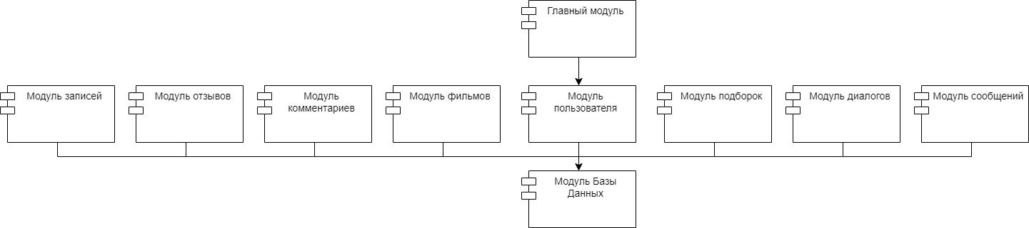

Рисунок 3.5 – Диаграмма модулей серверной части

3.4.1 Основные функции клиентской части приложения

Функция App является основной функцией приложения, в ней осуществляется отрисовка страниц в зависимости от адреса страницы на которой находится пользователь. Реализация функции представлено в приложении Б.1.

Функция LoginPage отвечает за формирование страницы авторизации пользователя. Реализация функции представлено в приложении Б.1.

В таблице 3.1 представлены функции, которые замкнуты в LoginPage.

Таблица 3.1 – Функции, замкнутые в функции LoginPage

|  |  |  |  |
| --- | --- | --- | --- |
| Функция | Входные параметры | Описание | Возвращаемое значение |
| 1 | 2 | 3 | 4 |
| loginUser | Имя пользователя и пароль | Передаёт данные формы авторизации на сервер | - |
| onSubmit | Имя пользователя и пароль | Валидирует данные формы авторизации | True или False |

Функция RegisterPage отвечает за формирование страницы регистрации пользователя. Реализация функции представлено в приложении Б.1.

В таблице 3.2 представлены функции, которые замкнуты в RegisterPage.

Таблица 3.2 – Функции, замкнутые в функции RegisterPage

|  |  |  |  |
| --- | --- | --- | --- |
| Функция | Входные параметры | Описание | Возвращаемое значение |
| 1 | 2 | 3 | 4 |
| loginUser | Имя пользователя и пароль | Отправляет данные формы регистрации на сервер | - |
| onSubmit | Имя пользователя и пароль | Валидирует данные формы авторизации | True или False |

Функция MoviesPage отвечает за формирование страницы всех фильмов. Реализация функции представлено в приложении Б.1.

В таблице 3.3 представлены функции, которые замкнуты в MoviesPage.

Таблица 3.3 – Функции, замкнутые в функции MoviesPage

|  |  |  |  |
| --- | --- | --- | --- |
| Функция | Входные параметры | Описание | Возвращаемое значение |
| 1 | 2 | 3 | 4 |
| handleFindedMovies | Список фильмов | Сохраняет новый список фильмов | - |
| movieItem | Данные о фильме | Формирует и возвращает элемент фильма | HTML разметка |
| sortMovie | Событие | Сортирует список фильмов | - |
| filretingMovies | - | Сохраняет новый список фильмов | - |

Функция MoviePage отвечает за формирование страницы всех фильмов. Реализация функции представлено в приложении Б.1.

В таблице 3.4 представлены функции, которые замкнуты в MoviePage.

Таблица 3.4 – Функции, замкнутые в функции MoviePage

|  |  |  |  |
| --- | --- | --- | --- |
| Функция | Входные параметры | Описание | Возвращаемое значение |
| 1 | 2 | 3 | 4 |
| handleCreateComment | Комментарий пользователя | Обрабатывает коментарий пользователя.. | - |
| handleRating | - | Отправляет на сервер данные с оценкой фильма от пользователя | - |
| onSubmit | Данные об отзыве | Отправляет на сервер данные об отзыве | - |

Функция ProfilePage отвечает за формирование страницы профиля пользователя.

Поля, замкнутые функцией ProfilePage, реализация которой представлено в приложении Б.1: currentScreen – название текущей, отображаемой вкладки страницы профиля.

Функция FriendsScreen отвечает за формирование вкладки «Друзья» на странице профиля пользователя.

Поля, замкнутые функцией FriendsScreen, реализация которой представлено в приложении Б.1: user – объект, содержащий информацию о пользователе.

В таблице 3.5 представлены функции, которые замкнуты в FriendsScreen.

Таблица 3.5 – Функции, замкнутые в функции FriendsScreen

|  |  |  |  |
| --- | --- | --- | --- |
| Функция | Входные параметры | Описание | Возвращаемое значение |
| 1 | 2 | 3 | 4 |
| handleFindedUsers | Список найденных пользователей | Сохраняет список найденных пользователей | - |
| friendItem | Данные о пользователе, тип связи с пользователем | Формирует и возвращает элемент пользователя | HTML разметка |

Функция PlaylistScreen отвечает за формирование вкладки «Подборки» на странице профиля пользователя.

Поля, замкнутые функцией PlaylistScreen, реализация которой представлено в приложении Б.1: user – объект, содержащий информацию о пользователе.

В таблице 3.6 представлены функции, которые замкнуты в PlaylistScreen.

Таблица 3.6 – Функции, замкнутые в функции PlaylistScreen

|  |  |  |  |
| --- | --- | --- | --- |
| Функция | Входные параметры | Описание | Возвращаемое значение |
| 1 | 2 | 3 | 4 |
| handleChange | Список выбранных фильмов | Сохраняет информацию о выбранных фильмах | - |
| handleFileChange | Файл | Сохраняет информацию о файле | - |

Окончание таблицы 3.6

|  |  |  |  |
| --- | --- | --- | --- |
| 1 | 2 | 3 | 4 |
| onSubmit | Список фильмов | Обрабатывает данные формы создания подборки и передаёт их функции создания подборки | - |
| getMoviesList | Строка для поиска и функция возврата | Возвращает список фильмов, названия которых включают в себя заданную строку | Список фильмов |
| onEditSubmit | Данные о подборке фильмов | Отправляет на сервер обновленные данные о подборке фильмов | - |

Функция SettingsScreen отвечает за формирование вкладки «Настройки пользователя» на странице профиля пользователя.

Поля, замкнутые функцией SettingsScreen, реализация которой представлено в приложении Б.1: user – объект, содержащий информацию о пользователе.

В таблице 3.7 представлены функции, которые замкнуты в SettingsScreen.

Таблица 3.7 – Функции, замкнутые в функции SettingsScreen

|  |  |  |  |
| --- | --- | --- | --- |
| Функция | Входные параметры | Описание | Возвращаемое значение |
| 1 | 2 | 3 | 4 |
| handleFileChange | Событие | Сохраняет переданный файл | - |
| handleUploadClick | Список фильмов | Отправляет файл на сервер | - |
| userAvatar | - | Формирует и возвращает элемент аватара пользователя | HTML разметка |

Функция RatingScreen отвечает за формирование вкладки «Оценки» на странице профиля пользователя.

Поля, замкнутые функцией RatingScreen, реализация которой представлено в приложении Б.1: user – объект, содержащий информацию о пользователе.

В таблице 3.8 представлены функции, которые замкнуты в RatingScreen.

Таблица 3.8 – Функции, замкнутые в функции RatingScreen

|  |  |  |  |
| --- | --- | --- | --- |
| Функция | Входные параметры | Описание | Возвращаемое значение |
| 1 | 2 | 3 | 4 |
| ratingItem | Фильм | Формирует и возвращает элемент списка | HTML разметка |

Функция FeedPage отвечает за формирование страницы «Лента». Реализация функции представлена в приложении Б.1.

В таблице 3.9 представлены функции, которые замкнуты в FeedPage.

Таблица 3.9 – Функции, замкнутые в функции FeedPage.

|  |  |  |  |
| --- | --- | --- | --- |
| Функция | Входные параметры | Описание | Возвращаемое значение |
| 1 | 2 | 3 | 4 |
| getMoviesList | Строка для поиска и функция возврата | Возвращает список фильмов, названия которых включают в себя заданную строку | Список фильмов |
| handleMovieSelect | Выбранный фильм | Сохраняет информацию о выбранном фильме | - |
| onSubmit | Данные о записи | Отправляет на сервер данные о записи | - |

Функция MessengerPage отвечает за формирование страницы «Сообщения». Реализация функции представлена в приложении Б.1.

В таблице 3.10 представлены функции, которые замкнуты в MessengerPage.

Файл User.jsx отвечает за отправку запросов на сервер, связанных с пользователем. Реализация функций файла представлены в приложении Б.1.

В таблице 3.11 представлены функции файла User.jsx.

Таблица 3.10 – Функции, замкнутые в функции MessengerPage.

|  |  |  |  |
| --- | --- | --- | --- |
| Функция | Входные параметры | Описание | Возвращаемое значение |
| 1 | 2 | 3 | 4 |
| dialogItem | Строка для поиска и функция возврата | Возвращает список фильмов, названия которых включают в себя заданную строку | HTML разметка |
| postMessage | Сообщение | Отправляет данные о сообщении на сервер | - |
| onSubmit | Данные о диалоге | Отправляет данные о диалоге на сервер | - |
| handleFindedUsers | Список найденных пользователей | Сохраняет список найденных пользователей | - |

Таблица 3.11 – Функции файла User.jsx

|  |  |  |  |
| --- | --- | --- | --- |
| Функция | Входные параметры | Описание | Возвращаемое значение |
| 1 | 2 | 3 | 4 |
| logout | - | Выходит из сессии пользователя | - |
| getFriendRequest | Идентификатор пользователя, функция при успешном получении данных | Отправляет запрос на получение списка исходящих запросов в друзья | Список исходящих запросов в друзья |
| getIncoRequest | Идентификатор пользователя, функция при успешном получении данных | Отправляет запрос на получение списка входящих запросов в друзья | Список входящих запросов в друзья |
| addFriend | Идентификатор пользователя, новый список друзей | Отправляет на сервер новый список друзей пользователя | - |
| getUserAvatar | Имя пользователя | Отправляет запрос на получение аватара пользователя | - |

Окончание таблицы 3.11

|  |  |  |  |
| --- | --- | --- | --- |
| 1 | 2 | 3 | 4 |
| addUserAvatar | Изображение пользователя | Отправляет изображение пользователя на сервер | - |
| deleteFriend | Идентификатор пользователя, новый список друзей, идентификатор друга | Отправляет запрос на удаление друга из списка друзей | - |
| getMyMoviesRatings | Идентификатор пользователя | Отправляет запрос на получение оценок пользователя | - |
| getUserProfile | Идентификатор пользователя | Отправляет запрос на получение информации о пользователе | - |
| checkOnAdmin | - | Отправляет запрос на получение информации о том, является ли текущий пользователь администратором | - |

Файл Movie.js отвечает за отправку запросов на сервер, связанных с фильмами. Реализация функций файла представлены в приложении Б.1.

В таблице 3.12 представлены функции файла Movie.js.

Таблица 3.12 – Функции файла Movie.js

|  |  |  |  |
| --- | --- | --- | --- |
| Функция | Входные параметры | Описание | Возвращаемое значение |
| 1 | 2 | 3 | 4 |
| getAllMovies | Функция успешного выполнения запроса | Получает список всех фильмов | Список всех фильмов |
| getMovie | Идентификатор фильма | Отправляет запрос на получение данных о фильме | Данные о фильме |
| getMovieRating | Идентификатор фильма идентификатор пользователя | Отправляет запрос на получение оценки фильма от пользователя | - |
| createMovie | Данные о фильм | Отправляет запрос на создание фильма | - |
| ratingMovie | Идентификатор фильма идентификатор пользователя, оценка | Отправляет запрос на обновление оценки фильма | - |

Окончание таблицы 3.12

|  |  |  |  |
| --- | --- | --- | --- |
| 1 | 2 | 3 | 4 |
| uploadMovieImage | Изображение, идентификатор фильма | Отправляет запрос на обновление изображения фильма | - |

Файл Comment.js отвечает за отправку запросов на сервер, связанных с комментариями к фильмам. Реализация функций файла представлены в приложении Б.1.

В таблице 3.13 представлены функции файла Comment.js.

Таблица 3.13 – Функции файла Comment.js

|  |  |  |  |
| --- | --- | --- | --- |
| Функция | Входные параметры | Описание | Возвращаемое значение |
| 1 | 2 | 3 | 4 |
| getMovieComments | Идентификатор фильма, функция успешного выполнения запроса | Получает список всех комментариев к фильму | Список всех комментариев |
| createComment | Идентификатор фильма, идентификатор пользователя, текст комментария | Отправляет на сервер данные о новом комментарии к фильму | - |

Файл Playlists.js отвечает за отправку запросов на сервер, связанных с подборками фильмов. Реализация функций файла представлены в приложении Б.1.

В таблице 3.14 представлены функции файла Playlists.js.

Файл Dialogs.js отвечает за отправку запросов на сервер, связанных с диалогами пользователей. Реализация функций файла представлены в приложении Б.1.

В таблице 3.15 представлены функции файла Dialogs.js.

Таблица 3.14 – Функции файла Playlist.js

|  |  |  |  |
| --- | --- | --- | --- |
| Функция | Входные параметры | Описание | Возвращаемое значение |
| 1 | 2 | 3 | 4 |
| getUserPlaylist | Идентификатор пользователя | Отправляет запрос на получение списка подборок фильмов пользователя | Список подборок фильма |
| createPlaylist | Данные о подборке | Отправляет на сервер запрос о создании подборки | - |
| deletePlaylist | Идентификатор подборки | Отправляет запрос на удаление подборки | - |
| editPlaylist | Данные о подборке | Отправляет запрос на обновление данных подборки фильмов |  |

Таблица 3.15 – Функции файла Dialogs.js

|  |  |  |  |
| --- | --- | --- | --- |
| Функция | Входные параметры | Описание | Возвращаемое значение |
| 1 | 2 | 3 | 4 |
| getUsersDialogs | Идентификатор пользователя | Отправляет запрос на получение списка диалогов | Список диалогов |
| createDialog | Идентификатор пользователя, идентификатор партнёра, сообщение | Отправляет запрос на создание диалога | - |
| deleteDialog | Идентификатор диалога | Отправляет запрос на удаление диалога | - |

Файл Messages.js отвечает за отправку запросов на сервер, связанных с сообщениями пользователей. Реализация функций файла представлены в приложении Б.1.

В таблице 3.16 представлены функции файла Messages.js.

Таблица 3.16 – Функции файла Messages.js

|  |  |  |  |
| --- | --- | --- | --- |
| Функция | Входные параметры | Описание | Возвращаемое значение |
| 1 | 2 | 3 | 4 |
| getDialogMessages | Идентификатор диалога | Отправляет запрос на получение списка сообщений | Список сообщений |
| createMessage | Сообщение | Отправляет запрос на создание сообщения | - |

Файл Posts.js отвечает за отправку запросов на сервер, связанных с записями в новостной ленте. Реализация функций файла представлены в приложении Б.1.

В таблице 3.17 представлены функции файла Posts.js.

Таблица 3.17 – Функции файла Posts.js

|  |  |  |  |
| --- | --- | --- | --- |
| Функция | Входные параметры | Описание | Возвращаемое значение |
| 1 | 2 | 3 | 4 |
| getAllPosts | - | Отправляет запрос на получение списка записей | Список записей |
| createPost | Запись | Отправляет запрос на создание записи | - |

Reviews.js отвечает за отправку запросов на сервер, связанных с отзывами к фильмам. Реализация функций файла представлены в приложении Б.1.

В таблице 3.18 представлены функции файла Reviews.js.

3.4.2 Основные функции серверной части приложения

Файл user.js отвечает за обработку запросов, связанных с пользователями. Реализация функций файла представлены в приложении Б.2.

В таблице 3.19 представлены функции файла user.js.

Таблица 3.18 – Функции файла Reviews.js

|  |  |  |  |
| --- | --- | --- | --- |
| Функция | Входные параметры | Описание | Возвращаемое значение |
| 1 | 2 | 3 | 4 |
| getAllReviews | - | Отправляет запрос на получение списка отзывов | Список отзывов |
| getMovieReviews | Идентификатор фильма | Отправляет запрос на получение отзывов о фильме | Список отзывов |
| createReview | Отзыв | Отправляет запрос на создание отзыва | - |
| deleteReview | Идентификатор отзыва | Отправляет запрос на удаление отзыва | - |
| publisReview | Идентификатор отзыва | Отправляет запрос на публикацию отзыва | - |

Таблица 3.19 – Функции файла user.js

|  |  |  |  |
| --- | --- | --- | --- |
| Функция | Входные параметры | Описание | Возвращаемое значение |
| 1 | 2 | 3 | 4 |
| loginUser | Запрос и ответ | Авторизация пользователя и сохранение сеанса | Данные пользователя и идентификатор сессии или ошибку |
| registerUser | Запрос и ответ | Создание пользователя | - |
| searchUser | Запрос и ответ | Получение пользователей, имеющих вхождение искомой строки в их имени пользователя | Список найденных пользователей или ничего |

Окончание таблицы 3.19

|  |  |  |  |
| --- | --- | --- | --- |
| 1 | 2 | 3 | 4 |
| getOutcommingFriendsRequests | Запрос и ответ | Получение пользователей из исходящих запросов | Список пользователей из исходящих запросов или ничего |
| getIncommingFriendsRequests | Запрос и ответ | Получение пользователей из входящих запросов | Список пользователей из входящих запросов или ничего |
| inviteFriend | Запрос и ответ | Создание запроса в друзья | - |
| addFriend | Запрос и ответ | Изменения списка друзей пользователя | - |
| addUserAvatar | Запрос и ответ | Изменение аватара пользователя | - |
| getUserAvatar | Запрос и ответ | Получение аватара пользователя | Аватар пользователя или ничего |
| getMyMoviesRatings | Запрос и ответ | Получение оценок пользователя | Список оценок пользователя или ничего |
| deleteFriend | Запрос и ответ | Удалени друга из списка друзей | - |
| checkMe | Запрос и ответ | Получение информации является ли пользователь админом | True или False |
| getUserProfile | Запрос и ответ | Получение данных о пользователи и его подборках | Данные о пользователи и его подборках или ничего |

Файл movies.js отвечает за обработку запросов, связанных с фильмами. Реализация функций файла представлены в приложении Б.2.

В таблице 3.20 представлены функции файла movies.js.

Файл comments.js отвечает за обработку запросов, связанных с комментариями к фильму. Реализация функций файла представлены в приложении Б.2.

В таблице 3.21 представлены функции файла comments.js.

Таблица 3.20 – Функции файла movies.js

|  |  |  |  |
| --- | --- | --- | --- |
| Функция | Входные параметры | Описание | Возвращаемое значение |
| 1 | 2 | 3 | 4 |
| getAllMovies | Запрос и ответ | Авторизация пользователя и сохранение сеанса | Список фильмов или ничего |
| getMovieData | Запрос и ответ | Получение данных о фильме | Данные о фильме или ничего |
| searchMovie | Запрос и ответ | Получение фильмов, имеющих вхождение искомой строки в их названии | Список найденных фильмов или ничего |
| getTrailer | Запрос и ответ | Получение фрагмента трейлера фильма | Фрагмент трейлера фильма |
| getMovieAfisha | Запрос и ответ | Получение изображения фильма | Изображение фильма |
| createMovie | Запрос и ответ | Создание фильма | - |
| addMovieImage | Запрос и ответ | Сохранение изображения фильма | - |
| ratingMovie | Запрос и ответ | Создание оценки | - |
| getMovieRating | Запрос и ответ | Получение оценки пользователя | Оценка пользователя |

Таблица 3.21 – Функции файла comments.js

|  |  |  |  |
| --- | --- | --- | --- |
| Функция | Входные параметры | Описание | Возвращаемое значение |
| 1 | 2 | 3 | 4 |
| getMovieComments | Запрос и ответ | Получение комментариев к фильму | Список комментариев или ничего |
| createComment | Запрос и ответ | Создание комментария | - |

Файл playlists.js отвечает за обработку запросов, связанных с подборками фильмов. Реализация функций файла представлены в приложении Б.2.

В таблице 3.22 представлены функции файла playlists.js.

Таблица 3.22 – Функции файла playlists.js

|  |  |  |  |
| --- | --- | --- | --- |
| Функция | Входные параметры | Описание | Возвращаемое значение |
| 1 | 2 | 3 | 4 |
| getUserPlaylists | Запрос и ответ | Получение подборок пользователя | Список подборок или ничего |
| createPlaylists | Запрос и ответ | Создание подборки | - |
| deletePlaylist | Запрос и ответ | Удаление подборки | - |
| editPlaylist | Запрос и ответ | Обновление подборки | - |

Файл dialogs.js отвечает за обработку запросов, связанных с подборками фильмов фильм. Реализация функций файла представлены в приложении Б.2.

В таблице 3.23 представлены функции файла dialogs.js.

Таблица 3.23 – Функции файла dialogs.js

|  |  |  |  |
| --- | --- | --- | --- |
| Функция | Входные параметры | Описание | Возвращаемое значение |
| 1 | 2 | 3 | 4 |
| getUserPlaylists | Запрос и ответ | Получение списка диалогов | Список диалогов или ничего |
| createDialog | Запрос и ответ | Создание диалога | - |
| deleteDialog | Запрос и ответ | Удаление диалога | - |

Файл messages.js отвечает за обработку запросов, связанных с сообщениями. Реализация функций файла представлены в приложении Б.2.

В таблице 3.24 представлены функции файла messages.js.

Таблица 3.24 – Функции файла messages.js

|  |  |  |  |
| --- | --- | --- | --- |
| Функция | Входные параметры | Описание | Возвращаемое значение |
| 1 | 2 | 3 | 4 |
| getDialogMessages | Запрос и ответ | Получение списка сообщений | Список сообщений или ничего |
| postMessage | Запрос и ответ | Создание сообщения | - |

Файл posts.js отвечает за обработку запросов, связанных с записями в новостной ленте. Реализация функций файла представлены в приложении Б.2.

В таблице 3.25 представлены функции файла posts.js.

Таблица 3.25 – Функции файла posts.js

|  |  |  |  |
| --- | --- | --- | --- |
| Функция | Входные параметры | Описание | Возвращаемое значение |
| 1 | 2 | 3 | 4 |
| getAllPosts | Запрос и ответ | Получения списка записей | Список записей или ничего |
| createPost | Запрос и ответ | Создание записи | - |

Файл review.js отвечает за обработку запросов, связанных с подборками фильмов фильм. Реализация функций файла представлены в приложении Б.2.

В таблице 3.26 представлены функции файла review.js.

Таблица 3.26 – Функции файла review.js

|  |  |  |  |
| --- | --- | --- | --- |
| Функция | Входные параметры | Описание | Возвращаемое значение |
| 1 | 2 | 3 | 4 |
| getAllReview | Запрос и ответ | Получения списка отзывов | Список отзывов или ничего |

Окончание таблицы 3.26

|  |  |  |  |
| --- | --- | --- | --- |
| 1 | 2 | 3 | 4 |
| getMovieReview | Запрос и ответ | Получение списка отзывов о фильме | Список отзывов или ничего |
| createReview | Запрос и ответ | Создание отзыва | - |
| deleteReview | Запрос и ответ | Удаление отзыва | - |
| publishReview | Запрос и ответ | Публикация отзыва | - |

**3.5 Описание структуры базы данных**

База данных предназначена для хранения данных о сущностях реального мира таких как пользователи, фильмы, комментарии и т. д. Для каждой сущности определен набор атрибутов и выделен ключевой атрибут.

Ниже в таблицах 3.27–3.36 будут описаны необходимые сущности и атрибуты для создания базы данных сайта «LibsOfMovie»:

Таблица 3.27 - Объект «User» (Пользователь)

|  |  |
| --- | --- |
| Имя атрибута | Домен атрибута |
| 1 | 2 |
| id | INT NOT NULL |
| username | VARCHAR NOT NULL |
| mail | VARCHAR NOT NULL |
| password | VARCHAR NOT NULL |
| friends | JSON |
| img | VARCHAR |
| isAdmin | BOOLEAN |

Ограничения:

id – уникальный код, присваиваемый системой автоматически.

Таблица 3.28 – Объект «Movie» (Фильм)

|  |  |
| --- | --- |
| Имя атрибута | Домен атрибута |
| 1 | 2 |
| id | INT NOT NULL |
| name | VARCHAR NOT NULL |
| description | TEXT NOT NULL |
| rating | FLOAT NOT NULL |
| img | VARCHAR |
| year | INT NOT NULL |

Ограничения:

id – уникальный код, присваиваемый системой автоматически.

Таблица 3.29 – Объект «Comment» (Комментарий)

|  |  |
| --- | --- |
| Имя атрибута | Домен атрибута |
| 1 | 2 |
| id | INT NOT NULL |
| authorId | INT NOT NULL |
| movieId | INT NOT NULL |
| text | TEXT |
| createdAt | DATE_TIME NOT NULL |

Ограничения:

id – уникальный код, присваиваемый системой автоматически.

authorId – внешний ключ на поле id в таблице «User».

movieId – внешний ключ на поле id в таблице «Movie».

Таблица 3.30 – Объект «FriendRequest» (Запрос в друзья)

|  |  |
| --- | --- |
| Имя атрибута | Домен атрибута |
| 1 | 2 |
| outcomming_user | INT NOT NULL |
| incomming_user | INT NOT NULL |

Ограничения:

outcomming_user – внешний ключ на поле id в таблице «User».

incomming_user – внешний ключ на поле id в таблице «User».

Таблица 3.31 – Объект «Playlist» (Подборка)

|  |  |
| --- | --- |
| Имя атрибута | Домен атрибута |
| 1 | 2 |
| id | INT NOT NULL |
| userId | INT NOT NULL |
| name | VARCHAR NOT NULL |
| description | TEXT |
| movies | JSON |
| img | VARCHAR |

Ограничения:

id – уникальный код, присваиваемый системой автоматически.

userId – внешний ключ на поле id в таблице «User».

Таблица 3.32 – Объект «Session» (Сессия)

|  |  |
| --- | --- |
| Имя атрибута | Домен атрибута |
| 1 | 2 |
| sid | VARCHAR NOT NULL |
| session | VARCHAR NOT NULL |
| expires | VARCHAR NOT NULL |

Ограничения:

sid – уникальный код, присваиваемый системой автоматически.

Таблица 3.33 – Объект «Dialogs» (Диалог)

|  |  |
| --- | --- |
| Имя атрибута | Домен атрибута |
| 1 | 2 |
| id | INT NOT NULL |
| authorId | INT NOT NULL |

Окончание таблицы 3.33

|  |  |
| --- | --- |
| 1 | 2 |
| partnerId | INT NOT NULL |
| lastMessage | TEXT |

Ограничения:

authorId – внешний ключ на поле id в таблице «User».

partnerId – внешний ключ на поле id в таблице «User».

Таблица 3.34 – Объект «Message» (Сообщения)

|  |  |
| --- | --- |
| Имя атрибута | Домен атрибута |
| 1 | 2 |
| id | INT NOT NULL |
| dialogId | INT NOT NULL |
| authorId | INT NOT NULL |
| partnerId | INT NOT NULL |
| text | TEXT |
| unread | BOOLEAN |
| createdAt | TIMESTAMP |

Ограничения:

authorId – внешний ключ на поле id в таблице «User».

partnerId – внешний ключ на поле id в таблице «User».

dialogId – внешний ключ на поле id в таблице «Dialog».

Таблица 3.35 – Объект «Post» (Запись)

|  |  |
| --- | --- |
| Имя атрибута | Домен атрибута |
| 1 | 2 |
| id | INT NOT NULL |
| authorId | INT NOT NULL |
| title | VARCHAR |
| text | TEXT |
| movieId | INT NOT NULL |

Окончание таблицы 3.35

|  |  |
| --- | --- |
| 1 | 2 |
| createdAt | TIMESTAMP |

Ограничения:

authorId – внешний ключ на поле id в таблице «User».

movieId – внешний ключ на поле id в таблице «Movie».

Таблица 3.36 – Объект «Review» (Отзыв)

|  |  |
| --- | --- |
| Имя атрибута | Домен атрибута |
| 1 | 2 |
| id | INT NOT NULL |
| userId | INT NOT NULL |
| movieId | INT NOT NULL |
| text | TEXT |
| dignities | JSON |
| isPublished | BOOLEAN |

Ограничения:

authorId – внешний ключ на поле id в таблице «User».

movieId – внешний ключ на поле id в таблице «Movie».

3.6 Выводы по главе

В данной главе было проведено обоснование выбора средств разработки программного средства, описаны их сильные стороны, которые и послужили главным фактором при их выборе.

Также были описаны необходимые для программы основные функции, описаны её сущности базы данных и их атрибуты. Изображена структура приложения, а также связь между его компонентами.

4 Тестирование программного средства

В данном разделе продемонстрированы основные этапы тестирования сайта. На основе различных входных данных будет составлен отчет по тестированию, основанному на стратегии черного ящика. Помимо всего, будет продемонстрирована работа сайта.

4.1 Описание контрольного тестирования

Тестирование финального сайта направлено на выявление и исправление недостатков, проверку соответствия функциональным требованиям, а также определение уровня качества и готовности к использованию.

Тестирование проводилось с использованием стратегии «чёрного ящика», которая подразумевает анализ функциональности программного продукта без учёта его внутренней структуры или реализации. Благодаря этому можно оценить работу системы с позиции пользователя и определить несоответствия ожиданиям или требованиям. Результаты тестирования представлены в таблице 4.1.

Таблица 4.1 – Результаты тестирования конечного продукта

|  |  |  |  |  |
| --- | --- | --- | --- | --- |
| № п/п | Наименование проверки | Последовательность действий | Определение успешной проверки | Примечание |
| 1 | 2 | 3 | 4 | 5 |
| 1 | Проверить отображения главной страницы | 1. Зайти на сайт | Пользователю отображается главная страница сайта | Ошибок нет |
| 2 | Регистрация на сайте | 1. Перейти на страницу регистрации  2. Ввести корректные имя пользователя, почту и пароль.  3. Нажать кнопку «Регистрация» | Пользователя перенаправляет на страницу авторизации | Ошибок нет |

Продолжение таблицы 4.1

|  |  |  |  |  |
| --- | --- | --- | --- | --- |
| 1 | 2 | 3 | 4 | 5 |
| 3 | Авторизация на сайте | 1. Перейти на страницу авторизации  2. Ввести корректные имя пользователя и пароль  3. Нажать кнопку «Войти» | Пользователя перенаправляет на страницу всех фильмов | Ошибок нет |
| 4 | Проверить работу поиска фильмов | 1. Перейти на страницу фильмов  2. Ввести название существующего фильма  3. Нажать кнопку «Найти» | Пользователю отображаются фильмы, содержащие в названии введённое значение | Ошибок нет |
| 5 | Проверить отображение информации о фильме | 1. Перейти на страницу фильма | Пользователю отображается страница с подробной информацией о фильме | Ошибок нет |
| 6 | Проверить работу создания комментария | 1. Заполнить поле для комментария  2. Нажать на кнопку «Отправить» | Пользователь остается на той же странице, форма сбрасывается к исходным значениям. В списке комментариев появляется комментарий пользователя | Ошибок нет |
| 7 | Проверить работу просмотра трейлера | 1. Нажать на трейлер фильма | Пользователю отобразится видеоролик, содержащий трейлер фильма | Ошибок нет |

Продолжение таблицы 4.1

|  |  |  |  |  |
| --- | --- | --- | --- | --- |
| 1 | 2 | 3 | 4 | 5 |
| 8 | Проверить отображение страницы профиля | 1. Перейти на страницу  2. Зайти на главную страницу | Пользователю отображается страница профиля | Ошибок нет |
| 9 | Проверить загрузку аватара пользователя | 1. Нажать на кнопку «Выбрать файл»  2. Выбрать изображение из файловой системы  3. Нажать на кнопку «Загрузить» | Пользователю отобразится новый, только что загруженный аватар | Ошибок нет |
| 10 | Проверить создание подборки фильмов | 1. Перейти во вкладку «Подборки»  2. Нажать на кнопку создать  3. Корректно заполнить форму  4. Нажать на кнопку «Создать» | Пользователю отобразится сообщение об успешном создании подборки, а также подборка появится в списке подборок пользователя | Ошибок нет |
| 11 | Проверить работу добавления в друзья | 1. Перейти во вкладку «Друзья»  2. В поле поиска ввести имя пользователя  3. Нажать на кнопку «Найти»  4. У выбранного пользователя нажать на кнопку «Добавить в друзья» | У выбранного пользователя из списка, кнопка «Добавить в друзья» поменяется на кнопку «Отменить запрос», также кол-во пользователей в блоке «Исходящие запросы» увеличится на 1 | Ошибок нет |
| 12 | Проверить работу создания диалога | 1. Перейти на страницу «Сообщения»  2. Нажать на кнопку «Создать диалог»  3. Ввести имя пользователя  4. У выбранного пользователя нажать на кнопку «Написать»  5. Ввести сообщение  6. Нажать на кнопку «Отправить» | В списке диалогов появится новый диалог и отобразится только что написанное сообщение | Ошибок нет |

Окончание таблицы 4.1

|  |  |  |  |  |
| --- | --- | --- | --- | --- |
| 1 | 2 | 3 | 4 | 5 |
| 13 | Проверить работу создания записи | 1. Перейти на страницу «Лента»  2. Нажать на кнопку «Создать запись»  3. Заполнить поля форма  4. Выбрать фильм  5. Нажать на кнопку «Создать» | В списке записей появится новая запись с выбранным фильмов | Ошибок нет |

4.2 Демонстрация работы программы

При открытии сайта на экране отображается начальная страница. Если у пользователя есть текущая сессия, то в правом верхнем углу отображается его имя пользователя, иначе отображается кнопка «Войти». На начальной странице, представленной на рисунке 4.1, при нажатии на кнопку «Вход» открывается страница авторизации, которая продемонстрированная на рисунке 4.2. После заполнения формы, при нажатии на кнопку «Войти» происходит валидация данных и, если поле заполнено неверно, у соответствующего поля отображается сообщение об ошибки, представленное на рисунке 4.3. Если данные введены верно, происходит перенаправление на страницу всех фильмов.

При нажатии на кнопку «Регистрация» происходит переход на страницу регистрации, продемонстрированную на рисунке 4.4. После заполнения формы, при нажатии на кнопку «Регистрация», также происходит валидация данных и в случае ошибки, отображает сообщение у соответствующего поля, а при успешной попытке происходит перенаправление на страницу авторизации.

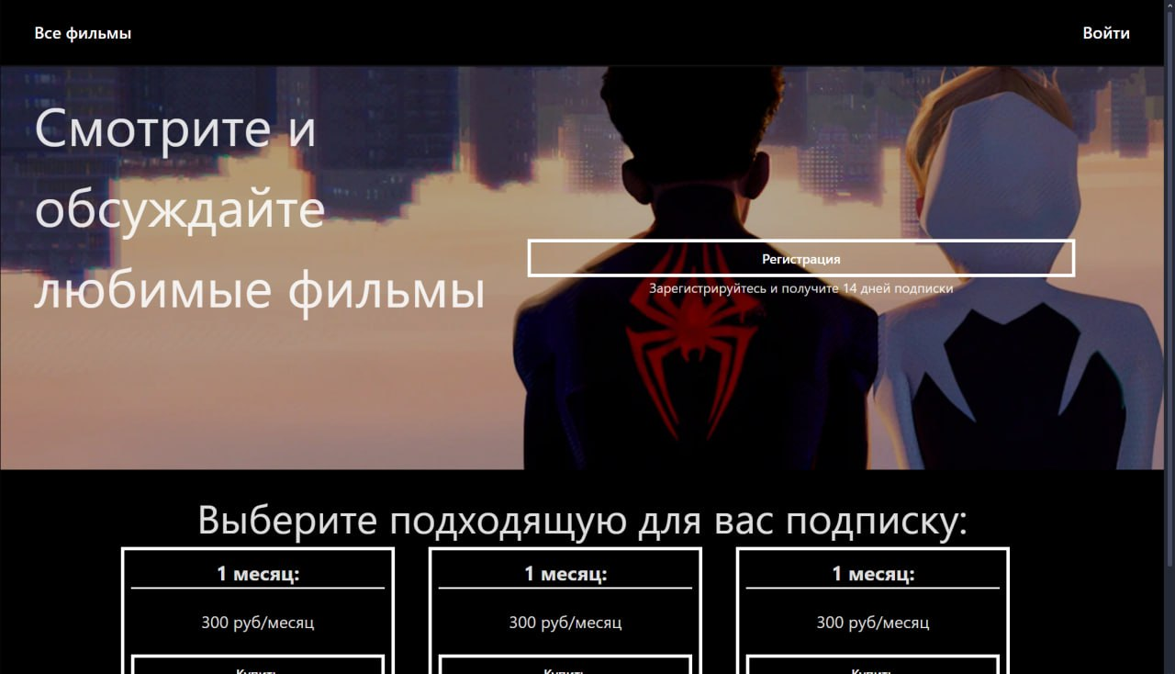

Рисунок 4.1 – Начальная страница

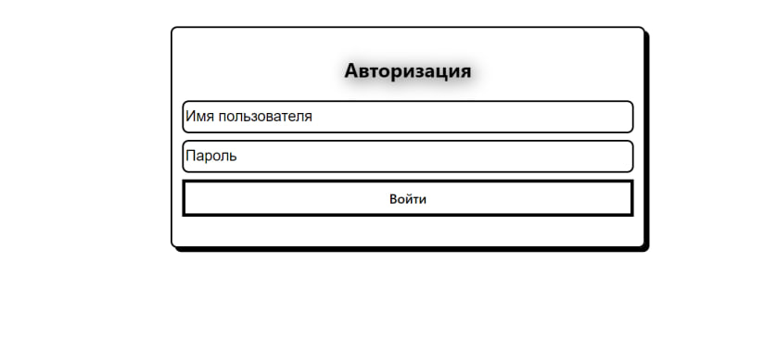

Рисунок 4.2 – Страница авторизации

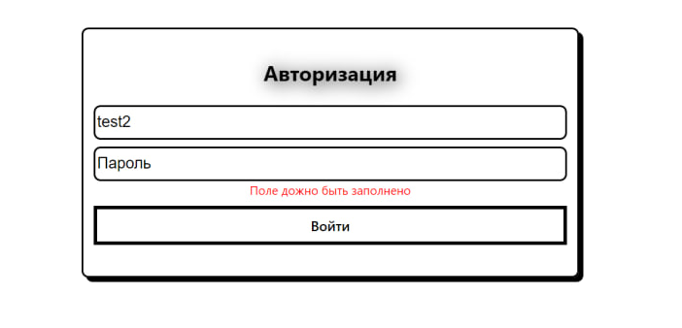

Рисунок 4.3 – Ошибка при авторизации

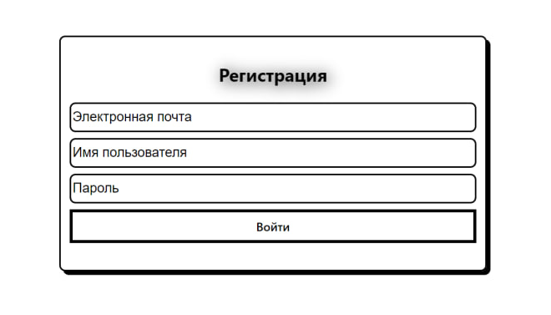

Рисунок 4.4 – Страница регистрации

После входа в приложение открывается страница всех, представленная на рисунке 4.5. Отсюда можно перейти на страницы с подробной информацией о фильме и на страницу профиля, продемонстрированные на рисунке 4.6 и 4.8 соответственно. Так же на этой странице отображается поля для поиска, с помощью которого можно найти интересующий фильм по названию.

При переходе на страницу фильма пользователь видит описание фильма, трейлер, кадры из фильма, а также комментарии. На этой странице пользователь может оставить комментарий к фильму или посмотреть его трейлер, изображенный на рисунке 4.7.

Когда пользователь переходит на страницу профиля, на экране отображается его данные и аватар. При помощи навигации слева, пользователь может менять вкладки страницы профиля на «Друзья» и «Подборки», изображённые на рисунке 4.9 и 4.11 соответственно.

Во вкладке «Друзья» пользователь при помощи поля поиска может искать других пользователей и делать запросы к ним в друзья. Результат поиска пользователя изображён на рисунке 4.10. После отправки запроса, выбранный пользователь попадает в список исходящих запросов.

Во вкладке «Подборки», при нажатии на кнопку «Создать подборку» пользователь может открыть форму для создания подборки, изображенную на рисунке 4.12. После заполнения формы и нажатия на кнопку «Создать» у пользователя появляется новая подборка фильмов. Результат изображён на рисунке 4.13. По нажатию на подборку открывается список фильмов этой подборки. Результат отображения списка фильмов подборки изображён на рисунке 4.14.

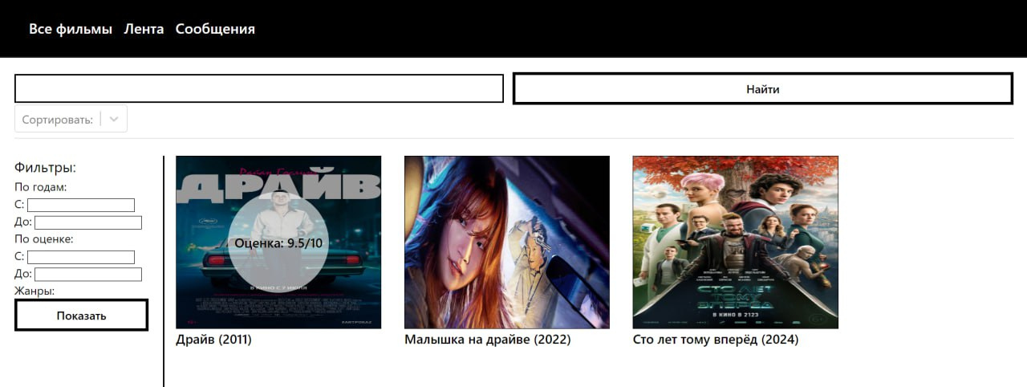

Рисунок 4.5 – Страница фильмов

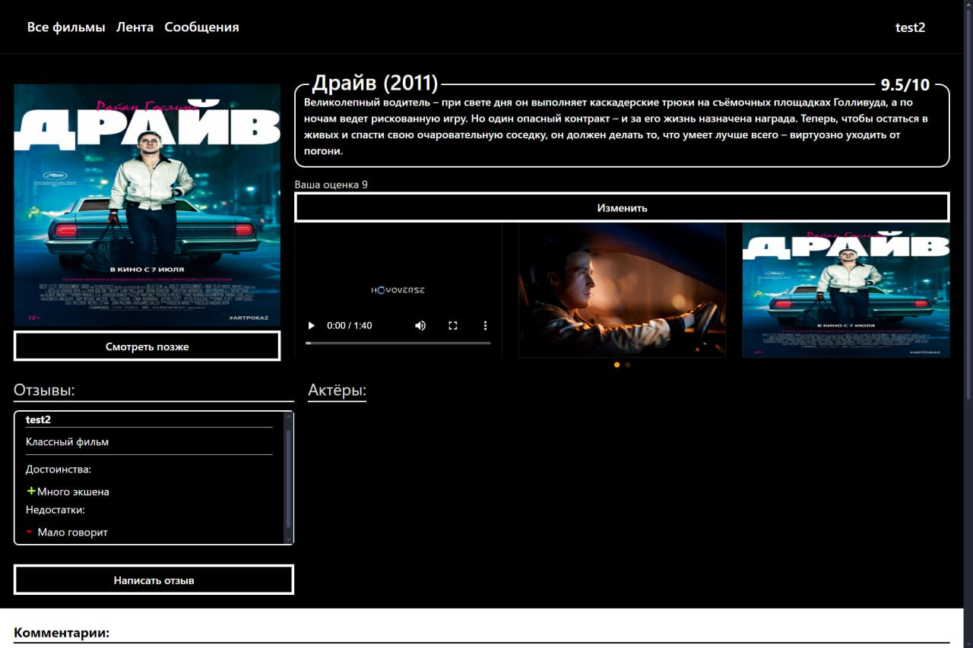

Рисунок 4.6 – Страница фильма



Рисунок 4.7 – Трейлер фильма

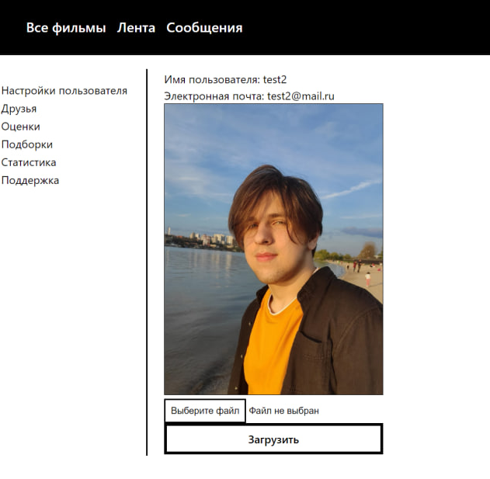

Рисунок 4.8 – Страница профиля

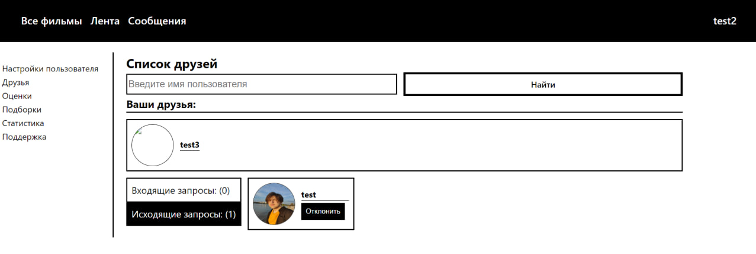

Рисунок 4.9 – Вкладка «Друзья»

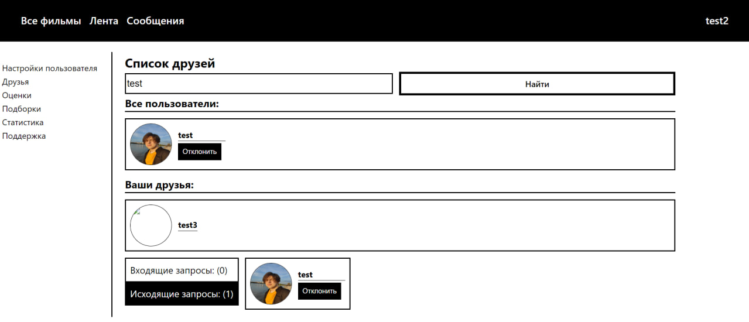

Рисунок 4.10 – Поиск друзей

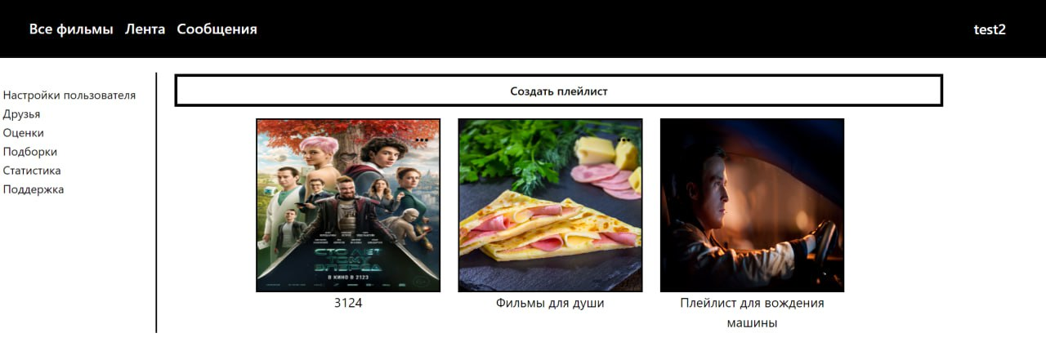

Рисунок 4.11 – Вкладка «Подборки»

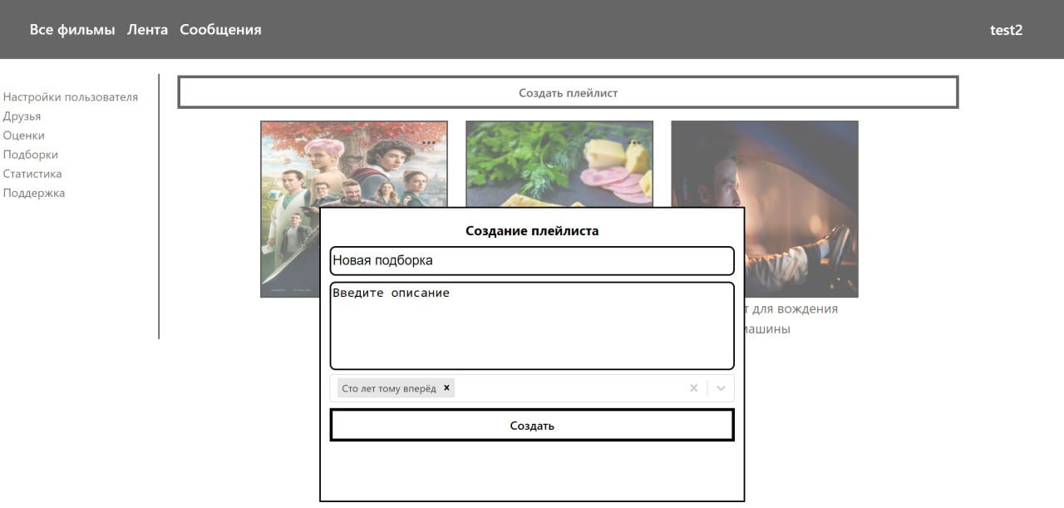

Рисунок 4.12 – Форма создания подборки

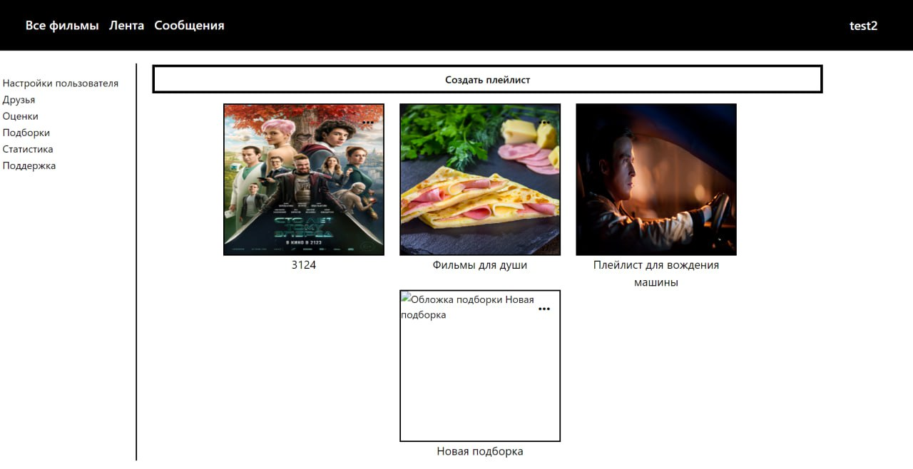

Рисунок 4.13 – Созданная подборка

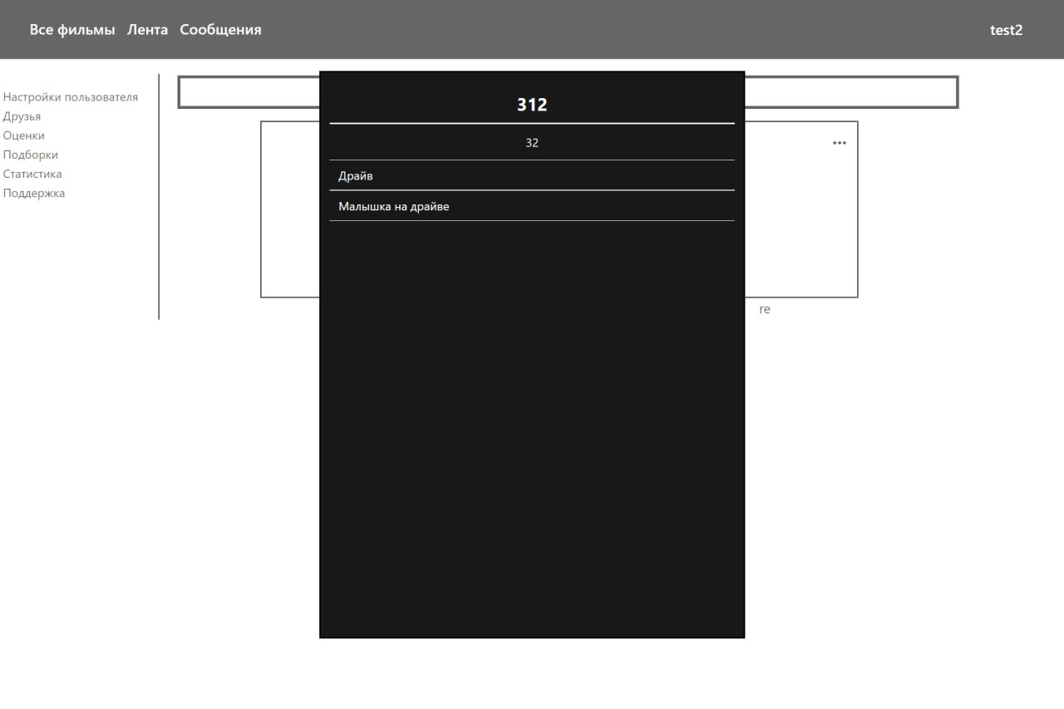

Рисунок 4.14 – Список фильмов подборки

Когда пользователь переходит на страницу «Лента», изображённую на рисунке 4.15 на экране отображается список записей и кнопка «Создать запись». При нажатии на эту кнопку перед пользователем отобразится форма для создания записи, которая изображена на рисунке 4.16. После заполнения формы и нажатия на кнопку «Создать» пользователь увидит созданную запись в списке записей. Результат отображён на рисунке 4.17.

Когда пользователь переходит на страницу «Сообщения», изображённую на рисунке 4.18 на экране, отображается список диалогов и кнопка «Создать диалог». При нажатии на эту кнопку перед пользователем отобразится форма поиска пользователя. После заполнения формы перед пользователем отобразятся все другие пользователи, чьё имя содержит в себе введённое значение. Результат отображения других пользователей изображён на рисунке 4.19. После нажатия на кнопку «Написать» у требуемого пользователя отобразится форма отправки сообщения, изображённая на рисунке 4.20. После ввода сообщения и нажатия на кнопку «Отправить» в списке диалогов отобразится только что созданный диалог с последним сообщений. Результат отображён на рисунке 4.21.

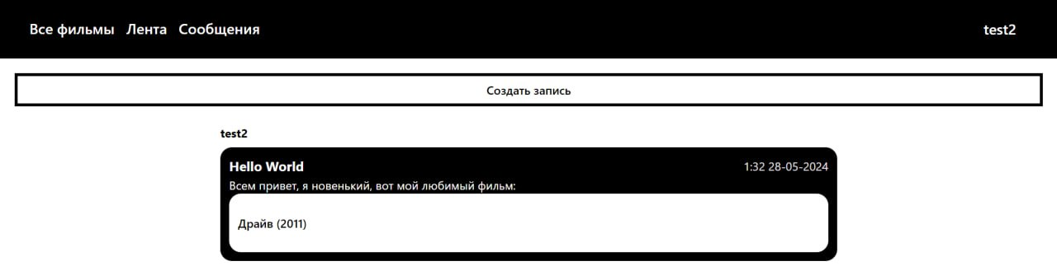

Рисунок 4.15 – Страница «Лента»

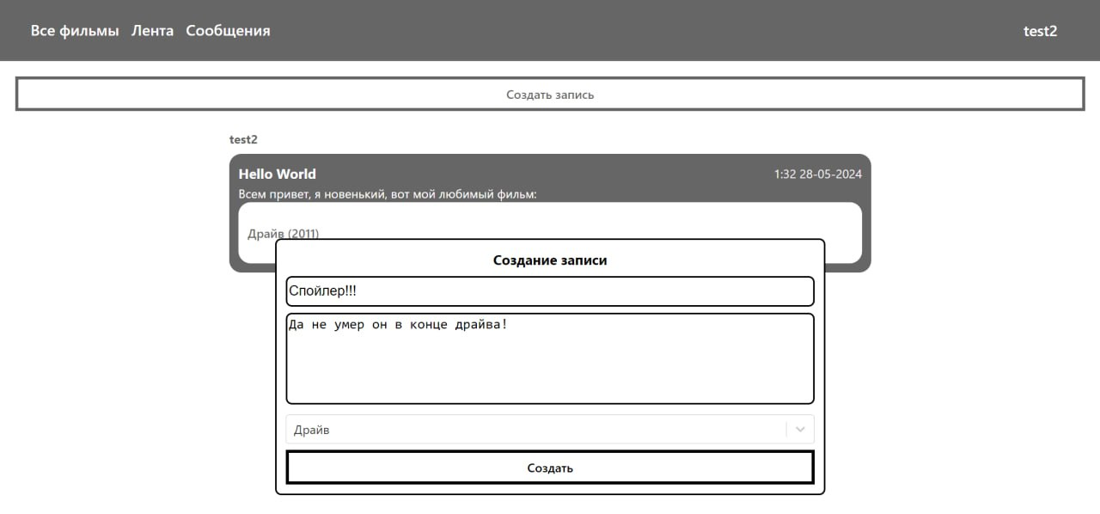

Рисунок 4.16 – Форма создания записи

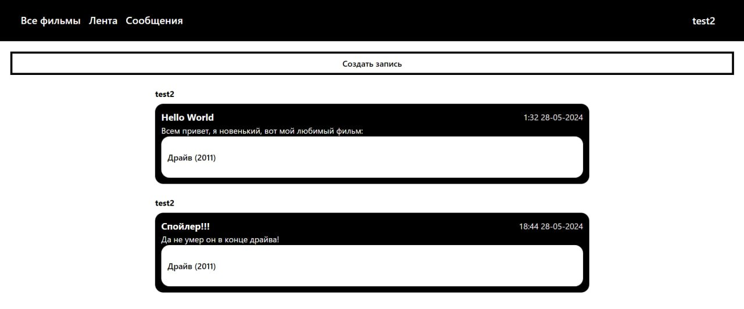

Рисунок 4.17 – Созданная запись

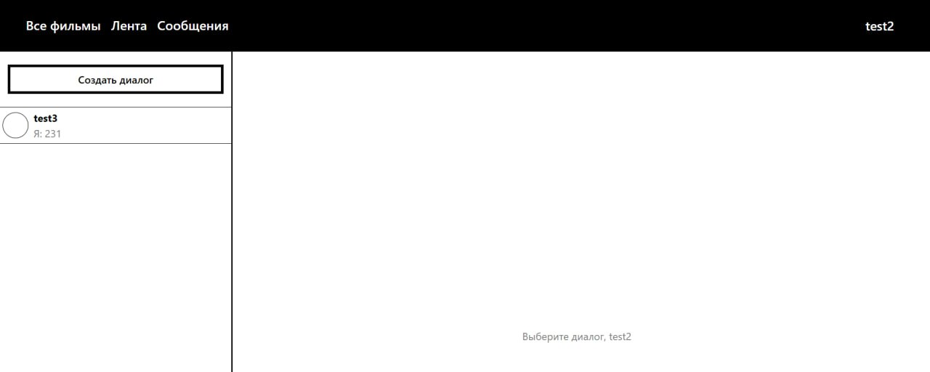

Рисунок 4.18 – Страница «Сообщения»

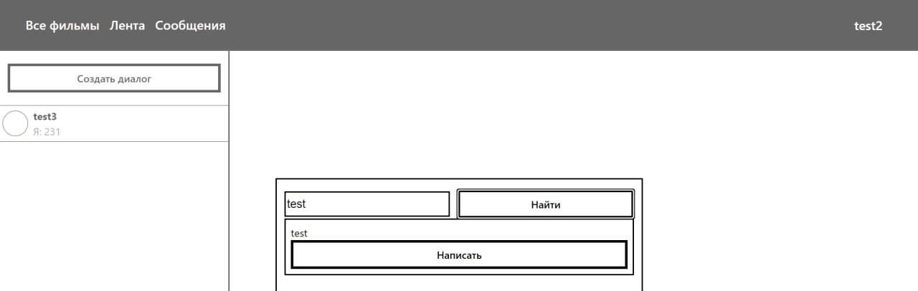

Рисунок 4.19 – Форма создания диалога

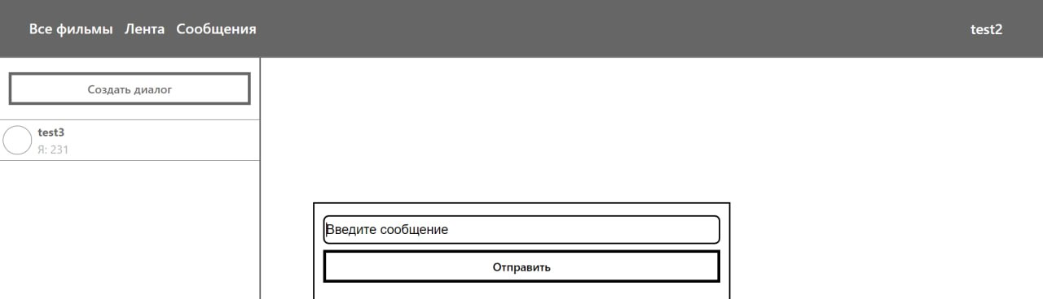

Рисунок 4.20 – Форма отправки сообщения

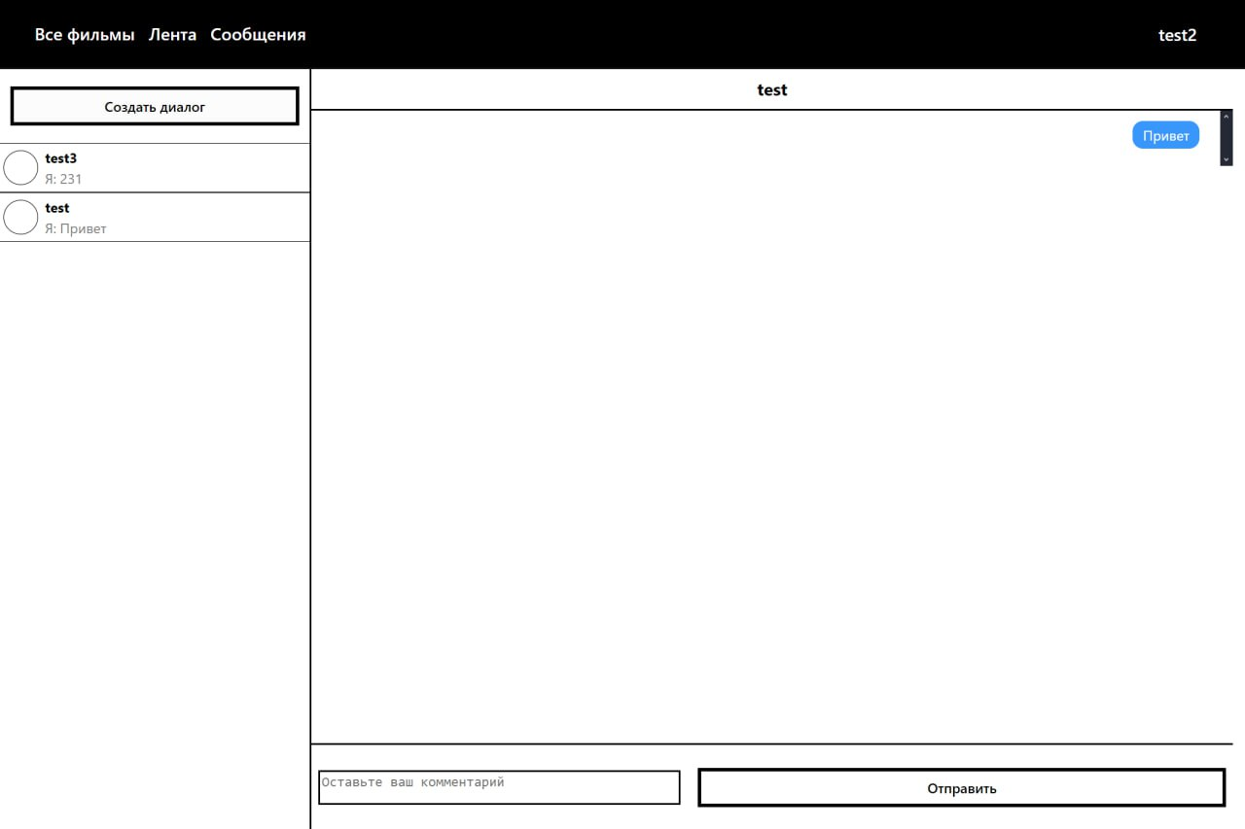

Рисунок 4.21 – Созданный диалог

4.3 Выводы по главе

В данной главе было произведено знакомство с разработанным функционалом сайта «LibsOfMovie», с последующим его тестированием. Данное тестирование выполнялось по стратегии «черный ящик». Так же была проведена демонстрация работы сайта, в которую вошли следующие страницы: начальная страница, страница авторизации, страница регистрации, страница всех фильмов, страница фильма и страница профиля пользователя. Помимо этого, были рассмотрены вкладки «Друзья» и «Подборки» на страницы профиля. На основании проведенного тестирования можно сделать вывод, что основные функции, которые были обозначены в целях и задачах, реализованы в требуемом виде, приложение является корректным и удобным в использовании.

5 Экономическое обоснование работы

5.1 Основные аспекты реализации проекта

В данном разделе выполнены организационно-экономические расчёты, включающие в себя следующие разделы: характеристика сайта с позиций маркетинга, определение сроков выполнения работ по созданию сайта, определение себестоимости создания сайта, определение экономической эффективности создания и внедрения сайта.

Целью разработки является создание веб сайта «LibsOfMovies». Функциональное назначение сайта заключается в предоставлении пользователям площадки для просмотра фильмов и обсуждения их с другими пользователями.

Данная разработка позволяет пользователям просматривать фильмы, общаться с друзьями, обмениваться с ними мнениями и впечатлениями о фильмах, хранить информацию, связанную с просмотренными фильмами, а также создавать собственные подборки фильмов и делиться ими с друзьями.

Актуальность разработки заключается в большом росте популярности онлайн кинотеатров с системой распространения через подписки в последнее время.

Уникальность онлайн кинотеатра заключена в интеграции в него элементов социальной сети, а именно предоставлении пользователю возможности обмениваться мнением о фильмах с другими пользователями, одним из возможных способов:

* сообщениями через внутренний мессенджер;
* ленту новостей;
* отзывами к фильмам;
* комментариями к фильмам.

5.2 Характеристика сайта с позиций маркетинга

На рынке уже существует ряд сайтов, частично реализующих подобную задачу. Например, сервисы: «Кинопоиск», «Иви» и многие другие. Однако функционал данных продуктов недостаточно большой, что приводит лишь к частичному удовлетворению потребностей пользователя. Также у аналогов имеется недостаточно разнообразная система сортировки и фильтрации поиска фильма, что мешает комфортному поиску фильмов, а также отсутствует возможность обмена мнений о произведениях и новостей о киноиндустрии с другими пользователями посредством мессенджера или ленты новостей. Еще одним немаловажным фактором социального элемента является составление собственных подборок фильмов, с возможностью их отправки другим пользователям. Таким образом, на сайте «LibsOfMovies» необходимо:

* реализовать интуитивно понятный интерфейс, который позволит пользователю легко ориентироваться на сайте;
* реализовать адаптивный интерфейс, который позволит пользователю работать с сайтом на устройстве с любым расширением экрана;
* реализовать возможность обмена сообщениями между пользователями посредством внутреннего мессенджера;
* реализовать возможность обмена отзывами о фильмах при помощи системы отзывов;
* реализовать обмен мнениями/новостями через внутреннюю ленту новостей;
* реализовать регистрацию и авторизацию пользователя в приложении;
* реализовать редактирование личных данных пользователя;
* реализовать возможность создания собственных подборок фильмов;
* реализовать подробную систему фильтрации и сортировки фильмов.

После окончания разработки, данный сайт может быть использован любым пользователем для общения о фильмах между такими же пользователями.

Основные требования, которые можно предъявить к программному средству:

* возможность создания подробных отзывов о кинокартине;
* возможность создания и редактирования комментариев к фильму;
* создание внутреннего мессенджера;
* создание внутренней новостной ленты;
* создание системы реализации собственных подборок фильмов;
* регистрация и авторизация пользователя в приложении;
* редактирование личных данных в профиле пользователя.

На рисунке 5.1 изображена маркетинговая ориентация программного продукта.

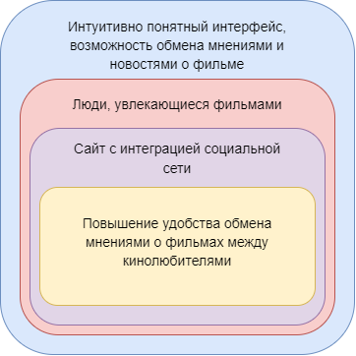

Рисунок 5.1 – Маркетинговая ориентация программного продукта

5.3 Определение сроков выполнения работ по созданию сайта

Для определения продолжительности работ по созданию сайта был составлен перечь работ и была определена их продолжительность. В разработке сайта принимали участие преподаватели-консультанты, руководитель и программист.

Определение этапов разработки и их продолжительности представлены в таблице 5.1.

Таблица 5.1 – Определение этапов разработки и их продолжительности

|  |  |  |  |  |  |  |
| --- | --- | --- | --- | --- | --- | --- |
| № | Этапы | Виды работ | Длительность работ, час | | | Исполнители, чел. |
| tmin | tmax | T |
| 1 | 2 | 3 | 4 | 5 | 6 | 7 |
| 1 | Разработка технического задания (ТЗ) | Изучение предметной области | 4 | 11 | 7 | Программист |
| Разработка и утверждение ТЗ | 8 | 12 | 10 | Программист, руководитель |
| Выбор способов создания сайта «LibsOfMovies» | 6 | 12 | 8 | Программист |
| 2 | Подготовительные работы | Изучение особенностей функционирования аналогичных онлайн кинотеатров и составление отчета | 8 | 16 | 11 | Программист |
| Разработка разделов, связанных с созданием сайта «LibsOfMovies» | 49 | 58 | 53 | Программист |
| Проверка разделов, связанных с созданием сайта «LibsOfMovies» | 2 | 6 | 4 | Руководитель |
| Изучение реализации интерфейса сайта | 4 | 14 | 8 | Программист |
| Разработка макета мобильного приложения «LibsOfMovies» | 48 | 64 | 54 | Программист |
| Проверка и утверждение макета мобильного приложения «LibsOfMovies» | 4 | 8 | 6 | Руководитель |
| 3 | Разработка  программного  обеспечения | Программирование по требованиям,  предъявленным к разработке приложения | 360 | 480 | 408 | Программист |
| Анализ и исправление ошибок в программных модулях | 50 | 72 | 59 | Программист |

Окончание таблицы 5.1

|  |  |  |  |  |  |  |
| --- | --- | --- | --- | --- | --- | --- |
| 1 | 2 | 3 | 4 | 5 | 6 | 7 |
| 4 | Разработка  экономического  раздела | Утверждение задания на разработку экономического раздела | 1 | 2 | 1 | Преподаватель-консультант по экономической части |
| Проведение организационно-экономических расчетов, составление отчета | 10 | 21 | 14 | Программист |
| Проверка и утверждение отчета экономического раздела | 2 | 4 | 3 | Преподаватель-консультант по экономической части |
| 5 | Разработка  экологического раздела | Утверждение задания на разработку раздела БЖД | 1 | 2 | 1 | Преподаватель-консультант по части БЖД |
| Написание раздела по БЖД | 12 | 22 | 16 | Программист |
| Проверка и утверждение раздела БЖД | 2 | 4 | 3 | Преподаватель-консультант по части БЖД |
| 6 | Утверждение ВКР | Проверка отчета ВКР | 2 | 5 | 3 | Руководитель |
| Устранение ошибок | 1 | 18 | 8 | Программист |
| Составление и утверждение отчета и документации | 2 | 6 | 4 | Программист, руководитель |
| Итого | | | | | 681 |  |

Для определения продолжительности работ по разработке сайта используется формула 5.1.

|  |  |
| --- | --- |
|  | (5.1) |

где T – ожидаемая длительность работы в часах;

tmin – минимальная длительность работы;

tmax – максимальная длительность работы.

Общее время для разработки вышло равным 681 часам. Для определения суммарной деятельности этапов создания ПП был построен график Ганта, изображенный на рисунке 5.2.

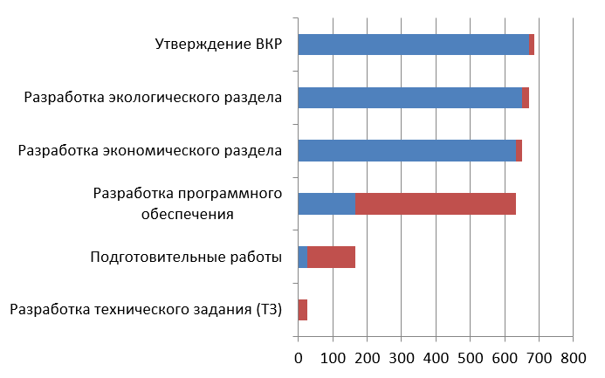

Рисунок 5.2 – График Ганта

5.4 Определение себестоимости сайта

Затраты на создание и внедрение сайта определяются по следующим статьям расходов: материальные затраты, основная заработная плата сотрудников, дополнительная заработная плата сотрудников, страховые взносы в государственные внебюджетные фонды, амортизация основного оборудования и программного обеспечения и накладные расходы.

Общая величина материальных затрат рассчитывается по таблице 5.2.

Таблица 5.2 – Материальные затраты, связанные с созданием и внедрением ПП

|  |  |  |  |  |  |  |
| --- | --- | --- | --- | --- | --- | --- |
| № | Наименование материалов | | Ед. измерения | Количество | Цена за ед. руб. | Сумма, руб. |
| 1 | 2 | | 3 | 4 | 5 | 6 |
| 1 | Бумага для печати | | пачка | 1 | 550 | 550 |
| 2 | Услуги связи и интернета | | - | 6 | 700 | 4200 |
| 3 | | Печать | лист | 100 | 6 | 600 |

Окончание таблицы 5.2

|  |  |  |  |  |  |
| --- | --- | --- | --- | --- | --- |
| 1 | 2 | 3 | 4 | 5 | 6 |
| 4 | Затраты на электроэнергию | час. | 685 | 4,81 | 3295 |
| 5 | Канцелярия | - | - | - | 250 |
| ИТОГО: | | | | | 8895 |

К затратам по статье «Основная заработная плата» относятся основная заработная плата и премии. Расчет заработной платы сотрудников, используемых в разработке и внедрении программного продукта произведен в таблице 5.3.

Таблица 5.3 – Затраты по заработной плате

|  |  |  |  |
| --- | --- | --- | --- |
| Исполнитель | Часовая плата, руб. | Трудоемкость, часы | Затраты по заработной плате, руб. |
| 1 | 2 | 3 | 4 |
| Программист | 484 | 660 | 319440 |
| Руководитель | 275 | 27 | 7425 |
| Преподаватель-консультант по экономической части | 250 | 4 | 1000 |
| Преподаватель-консультант по части БЖД | 250 | 4 | 1000 |
| ИТОГО: | | | 328825 |

Дополнительная заработная плата (ЗПД) определяется в процентах от основной заработной платы программистов и руководителя. Норматив доплат принимается в размере 20% (а). Расчет представлен в формуле 5.2.

|  |  |
| --- | --- |
|  | (5.2) |
|  |  |

Страховые взносы в государственные внебюджетные фонды (СВ) с заработной платы (основной и дополнительной) определяются в соответствии с установленным законодательством РФ процентом (в 2024 году b=30%). Расчет представлен в формуле 5.3.

|  |  |
| --- | --- |
|  | (5.3) |
|  |  |

Расчет стоимости основного оборудования и программного обеспечения произведен в таблице 5.4.

Таблица 5.4 – Стоимость основного оборудования и программного обеспечения

|  |  |  |  |  |
| --- | --- | --- | --- | --- |
| № | Наименование компьютерного оборудования,  оргтехники, программного обеспечения | Количество, шт. | Цена за ед., руб. | Сумма, руб. |
| 1 | 2 | 3 | 4 | 5 |
| 1 | Ноутбук Realme | 1 | 60000 | 60000 |
| 2 | ПО Office 365 | 1 | 5750 | 5750 |
| ИТОГО: | | | | 65750 |

Расчет суммы амортизационных отчислений произведен в таблице 5.5.

Таблица 5.5 – Амортизационные отчисления основных средств производства

(основного оборудования и программного обеспечения) за год

|  |  |  |  |
| --- | --- | --- | --- |
| Наименование  ОСП | Общая первоначальная  стоимость, руб | Годовая норма  амортизации, % | Сумма годовой  амортизации, руб. |
| 1 | 2 | 3 | 4 |
| 1 | 60000 | 20 | 12000 |
| 2 | 5750 | 20 | 1150 |
| ИТОГО: | | | 13150 |

Поскольку основные средства производства (оборудование и программное обеспечение) для разработки использовались в течение определенного периода времени, необходимо учесть только часть суммы годовой амортизации. Расчет процента длительности разработки происходит путем деления длительности разработки в рабочих днях (tобщ) на число рабочих дней в году равное 255 (РД). Расчет процента длительности разработки произведен в формуле 5.4.

|  |  |
| --- | --- |
|  | ((5.4) |
|  |  |

Результаты расчета амортизации основного оборудования и программного обеспечения в расчет на проект представлены в таблице 5.6.

Таблица 5.6 – Расчёт амортизации основного оборудования и ПО в расчёт на проект.

|  |  |  |  |
| --- | --- | --- | --- |
| № | Наименование основных средств  производства | Сумма  годовой  амортизации,  руб. | Сумма амортизации средств  производства расчёте на проект, руб |
| 1 | 2 | 3 | 4 |
| 1 | Ноутбук Realme | 12000 | 4080 |
| 3 | ПО Office 365 | 1150 | 391 |
| ИТОГО: | | | 4471 |

Накладные расходы (НР) определяются в процентах от основной заработной платы руководителя и программистов (с = 150%). Расчет накладных расходов представлен в формуле 5.5.

|  |  |
| --- | --- |
|  | (5.5) |
|  |  |

Таким образом, единовременные затраты на создание сайта определяются по формуле 5.6.

|  |  |
| --- | --- |
|  | (5.6) |

Результаты подсчета себестоимости проекта приведены в таблице 5.7.

Таблица 5.7 – Себестоимость проекта.

|  |  |  |
| --- | --- | --- |
| № | Наименование статей затрат | Сумма, руб |
| 1 | 2 | 3 |
| 1 | Материальные затраты | 8895 |
| 2 | Заработная плата сотрудников | 328825 |
| 3 | Дополнительная зарплата | 65765 |
| 4 | Страховые взносы | 118377 |
| 5 | Амортизационные отчисления | 4471 |
| 6 | Накладные расходы | 493238 |
| Итого (Ед.з.): | | 1019531 |

Таким образом, по итогу всех необходимых расчетов была выявлена себестоимость проекта, итоговое значение которой составило 1019531 рубль.

5.5 Определение экономической эффективности создания и внедрения сайта

При определении экономической эффективности создания и внедрения сайта необходимо учесть:

* затраты на раскрутку сайта в интернете;
* затраты на дополнительные организационно-технические расходы – хостинг сайта и покупка лицензий на показ фильмов;
* затраты на сопровождение, поддержу и обновление сайта;
* написание SEO статей для продвижения сайта;

Результаты расчёта на вышеперечисленные затраты приведён в таблице 5.8.

Таблица 5.8 – Расчёт затрат.

|  |  |  |
| --- | --- | --- |
| № | Наименование статьи | Сумма в год, руб |
| 1 | 2 | 3 |
| 1 | Раскрутка сайта | 3000000 |
| 2 | Дополнительные организационно-технические расходы | 172000 |
| 3 | Сопровождение, поддержка и обновление сайта | 480000 |
| 4 | Написание SEO статей для продвижения сайта | 21000 |
| 5 | Закупка лицензий на показ фильмов | 2000000 |
| Итого: | | 5673000 |

После внедрения сайта ожидается, что он начнёт приносить доход от подписок на сервис, а также от размещения рекламы на главной странице фильмов.

Для того чтобы сайт зарабатывал на размещении рекламы и системе подписок, необходимо, чтобы сайт отвечал двум критериям:

* популярная тематика, в которой имеются рекламодатели, готовые разместить рекламу на сайте;
* высокая посещаемость и большое количество просмотров страниц сайта.

На основании полученных данных по нижеприведенному алгоритму рассчитаем рост объем продаж и увеличения прибыли. Результат посещаемости внедряемого сайта будет возрастать, начиная с первого этапа процедуры продвижения:

* 1-й месяц – 100,2 в среднем человек в день – 3006 человек в месяц;
* 2-й месяц – 324 в среднем человек в день – 9720 человек в месяц;
* 3-й месяц – 543,3 в среднем человек в день – 16299 человек в месяц;
* 4-й месяц – 1022,7 в среднем человек в день – 30681 человек в месяц;
* 5-й месяц – 2082,8 в среднем человек в день – 62484 человек в месяц;
* 6-й и последующие – 4240,4 в среднем человек в день – 127212 человек в месяц.

Коэффициент эффективности, посещаемой сайт аудитории равен 3% от общего числа посетивших сайт, которые оформили подписку в среднем на 1600 рублей (Qср). В результате внедрения сайта количество посетивших сайт за первый год будет равно 1012674 человек (N=3006+9720+16299+30681+62484+1272127). Дополнительный объем продаж, который получит фирма в результате внедрения сайта, определяется по формуле 5.7.

|  |  |
| --- | --- |
|  | (5.7) |
|  |  |

Сумма валовой дополнительной прибыли, содержащаяся в объеме продаж за год, определяется, исходя из предполагаемой рентабельности продукции (услуг). Расчёт дополнительной валовой прибыли представлен в формуле 5.8.

|  |  |
| --- | --- |
|  | (5.8) |

где Р - процент предполагаемой рентабельности продукции (услуг).

Общая величина валовой прибыли от внедрения сайта рассчитывается по формуле 5.9:

|  |  |
| --- | --- |
|  | (5.9) |

где ΔПрекл – прибыль от размещения рекламы на сайте. Предположим, что за первый год работы доход от рекламы составил 1000000 рублей.

Общая величина налогооблагаемой прибыли от внедрения сайта рассчитывается по формуле 5.10:

|  |  |
| --- | --- |
|  | (5.10) |
|  |  |

Чистая прибыль по проекту рассчитывается в соответствии с действующей ставкой налога на прибыль (на 2024 год ставка налога на прибыль равна 20%). Расчёт чистой прибыли по проекту представлен в формуле 5.11.

|  |  |
| --- | --- |
|  | (5.11) |
|  |  |

Расчет годового экономического эффекта ( ЭГОД ) производится по расчёту представленному в формуле 5.12.

|  |  |
| --- | --- |
|  | (5.12) |

где ЕН – нормативный коэффициент экономической эффективности (Ен=0,25), предполагается существование сайта в течение 4 лет, после чего будет осуществлена новая разработка;

**где Εд.з. – единовременные затраты, связанные с разработкой сайта, руб;**

**Коэффициент сравнительной эффективности (Е) рассчитывается по формуле 5.13.**

|  |  |
| --- | --- |
|  | (5.13) |

Срок окупаемости проекта (T) определяется по формуле 5.14.

|  |  |
| --- | --- |
|  | (5.14) |

Таким образом, т. к. Эгод>0 и Е ≥ Ен, значит затраты, связанные с разработкой и внедрением сайта, являются эффективными и окупаемыми, так как срок окупаемости не превышает четырех лет.

5.6 Выводы по главе

В данной главе была описана цель разработки и функциональное назначение сайта «LibsOfMovies», а также уникальность программного средства.

Кроме того, были выполнены организационно-экономические работы, включающие в себя: характеристику сайта с позиций маркетинга, определение сроков выполнения работ по созданию сайта, определение себестоимости создания сайта, а также определение экономической эффективности создания и внедрения сайта.

6 Безопасность и экологичность выпускной квалификационной работы

6.1 Анализ вредных и опасных факторов, влияющих на работника при работе в офисе

Не секрет, что офисное помещение, как и любое другое, может отрицательно влиять на здоровье сотрудников, которые большую часть своего рабочего времени проводят в нем. К особенно влияющим факторам можно отнести следующие четыре:

* шум в офисном помещении;
* офисная пыль;
* высокочастотное электромагнитное излучение;
* освещенность рабочего места в офисе.

Шум в офисном помещении регламентируется ГОСТом 23337-2014 «Шум. Методы измерения шума на селитебной территории и в помещениях жилых и общественных зданий». Опасными факторами, которые могут влиять на самочувствие сотрудников, можно назвать как технические (шум от работы всех офисных электроприборов), так и человеческий (шум от сотрудников) в купе с внешним (уличный шум). Всё это может пагубно повлиять на здоровье работников данного офисного помещения. В частности, подобные факторы могут вызвать раздражительность, ослабление памяти, апатию, снижение слуха, расстройство сна и другие серьезные ухудшения.

Что же касается офисной пыли, то здесь вступает в силу межгосударственный стандарт ГОСТ ИСО 14644-1-2017 «Чистые помещения и связанные с ними контролируемые среды. Часть 1. Классификация чистоты воздуха». Факторы, с которыми сотрудники могут столкнуться в подобной сфере, выглядят следующим образом:

* пыль может содержать вредные вещества – угарный газ, аллергены и возбудители различных заболеваний;
* возникновение опасных микроорганизмов из-за загрязненного воздуховода;
* больше всего пыли скапливается в вентиляционных системах.

В свою очередь подобные опасные факторы могут стать причиной аллергических реакций, повышенной скорости утомляемости сотрудников, а также всевозможными обострениям состояния здоровья сотрудников, страдающих болезнями легких или дыхательных путей.

Одними из самых значительных опасных факторов являются факторы, связанные с высокочастотным электромагнитным излучением. Здесь опасность может нести любая офисная техника, подключаемая к электросети. Данная сфера офисного помещения регламентируется нормами СанПина 2.1.8/2.2.4.1383-03 «Электромагнитные излучения радиочастотного диапазона (ЭМИ ВЧ)». Отрицательное влияние на здоровье сотрудников может оказывать то, что электромагнитные поля могут вызывать сонливость, слабость, головную боль, зуд и жжение на коже.

И наконец, заключительным фактором в нашем списке является освещение рабочей поверхности в офисе. Нормы СанПина 1.2.3685-21 «Гигиенические требования к естественному, искусственному освещению жилых и общественных помещений» строго регламентируют уровень освещенности рабочего места сотрудника. Несоблюдение подобных норм может повлечь отрицательное воздействие на здоровье сотрудников и вызвать у них снижение остроты зрения, раздражение сетчатки, а также повышенную скорость утомляемости.

Теперь же можно выделить мероприятия, которые позволят сократить отрицательно влияние опасных фактором на состояние здоровья сотрудников офисного помещения. К основным советам относятся следующие:

* очищать воздух в помещении от пыли с помощью ионизатора;
* следить за технических состоянием вентиляции. Не забывать регулярно проветривать помещение;
* выбирать офисное помещение, которое будет находиться вдали от опасных производств и автомобильных дорог;
* распределение искусственного освещения офиса должно происходить так, чтобы в помещении не было зон с затемнениями;
* выделить в офисе зону, в которой будет находиться Wi-Fi, модемы и радиотелефоны.

6.2 Устойчивость к чрезвычайным ситуациям. Пожаробезопасность

Правила обеспечения пожарной безопасности в офисах – это требования, предъявляемые к помещениям, выполнение которых существенно снижает риск возникновения очагов возгорания и, соответственно, повышает уровень защищенности сотрудников фирмы. Обозначаются они в распорядительном документе компании, разработанном ответственным за пожарную безопасность лицом и утвержденном руководителем организации.

Основными документами, регламентирующими нормы пожарной безопасности в офисе, являются Федеральный закон № 123-ФЗ от 22 июля 2008 г. «Технический регламент о требованиях пожарной безопасности» и Правила противопожарного режима Российской Федерации, утвержденные постановлением Правительства РФ от 16 сентября 2020 г. № 1479 «О противопожарном режиме».

В любом офисе должен быть распорядительный документ, в соответствии с которым организуется офисное пространство и устанавливается противопожарный режим. Его основные положения включают:

* наличие табличек с номером телефона вызова пожарной охраны и фамилиями ответственных за противопожарное состояние помещений. За размещение таких табличек несет ответственность руководитель организации;
* наличие планов эвакуации при пожаре. План должен быть разработан для каждого этажа офисного здания. Копии всех поэтажных планов используются для создания сводного плана, хранящегося у ответственного лица. В случае если офис находится в небольшом арендованном помещении в бизнес-центре, изготавливается локальный план эвакуации;
* наличие знаков пожарной безопасности в офисе. К ним относятся информационные стенды и плакаты по пожарной безопасности и информационные таблички нескольких видов;
* наличие первичных средств пожаротушения в офисе. Это средства, которые эффективны на начальной стадии возгорания;
* доступ к эвакуационным выходам и путям эвакуации. Одной из действенных мер пожарной безопасности в офисе является обеспечение свободного доступа к эвакуационным путям и выходам.

Соблюдение пожарной безопасности в офисе не представляет особой трудности ни для руководителя, ни для персонала. Отношение к инструктажу не как к формальности, наличие и регулярная проверка огнетушителей, а также правильно оформленные планы эвакуации – в случае пожара помогут избежать материального ущерба и человеческих жертв.

6.3 Расчет системы искусственного освещения помещений

На рисунке 6.1 представлена схема помещения с указанием его размеров и расположение компьютеров и офисной техники.

Необходимо произвести расчет искусственного освещения, выполненного светильниками ЛСП01 с двумя люминесцентными лампами длинной 𝑙𝐶𝐵 = 1340 мм. Исходные данные представлены в таблице 6.1.

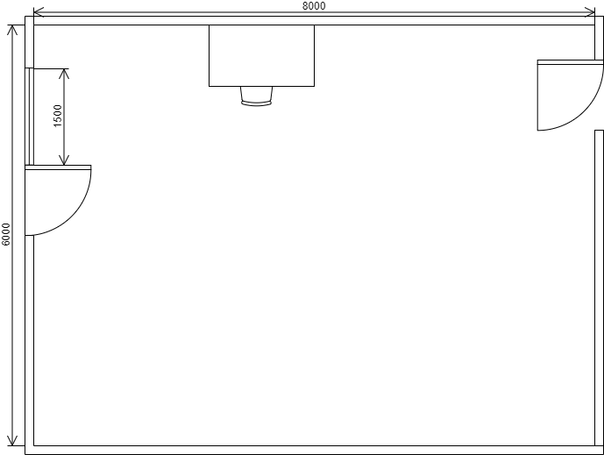

Рисунок 6.1 – Схема помещения

Таблица 6.1 – Исходные данные

|  |  |
| --- | --- |
| Наименование | Величина |
| 1 | 2 |
| Длина помещения, А, м | 8 |
| Ширина помещения, В, м | 6 |
| Высота помещения, h, м | 3 |
| Коэффициент отражения потолка | 50 |
| Коэффициент отражения стен | 30 |
| Коэффициент отражения пола | 10 |
| Нормируемая освещенность, , лк | 300 |
| Число ламп в светильнике, n, шт | 2 |
| Длина ламп, , м | 1,34 |
| Коэффициент запаса, К, | 1,5 |
| Коэффициент использования светового потока, η | 48 |
| Мощность лампы, P, Вт | 30 |
| Световой поток, , лм | 1840 |

Определим высоту подвеса светильника над рабочей поверхностью по следующей формуле 6.1:

, (6.1)

где м, высота рабочей поверхности, определим по формуле 6.2:

ℎ𝑐 = 0,25 (ℎ − ℎ𝑝), (6.2)

Поскольку высота помещения ≤ 3 м, применяем потолочное крепление светильников , возьмём значение ℎ𝑐 = 0,2 м.

Определим индекс помещения по формуле 6.3:

(6.3)

Используя дополнительные материалы, определим коэффициент запаса K, а также коэффициент использования светового потока 𝜂. В нашем случае эти переменные будут иметь следующие значения:

𝐾 = 1,5

𝜂 = 48

Определим расстояние между рядами светильников и от стен до ближайшего ряда по формуле 6.4:

L = λHП, (6.4)

где 𝜆 = 1,1 − коэффициент оптимального расстояния между геометрическими центрами светильников по светотехническим требованиям.

L = 1,1 2,05 2,26 м.

Расстояние от стен до ближайшего ряда по рекомендациям вычитывается по следующей формуле 6.5:

0.3 L = 0.3 2,26 0,68 м. (6.5)

Далее необходимо определить общее количество светильников N при условии равномерного освещения, а также количество светильников по длине и ширине по формулам 6.6-6.8:

(6.6)

. (6.7)

(6.8)

.

Определим световой поток одной лампы по следующей формуле 6.9:

(6.9)

Световой поток лампы должен соответствовать соотношению по формуле 6.10:

(6.10)

где – расчетный световой поток, лм;

– световой поток, лм, табличное значение;

1650 ≈ 1840

Для определения соответствия проектируемой системы освещения требованиям СП 52.13330.2016 выполним проверочный расчет по следующей формуле 6.11:

(6.11)

Так как , то освещение удовлетворяет требованиям.

Определим потребляемую мощность осветительной установки по формуле 6.12:

(6.12)

где – мощность лампы, Вт;

– коэффициент, учитывающий потери пускорегулирующей аппаратуры. Для ЛЛ 1,25.

На рисунке 6.2 представлен эскиз размещения светильников на плане помещения.

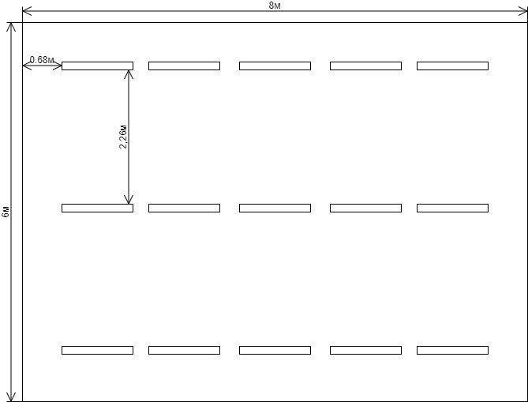

Рисунок 6.2 – Схема размещения светильников

6.4 Вывод по главе

В данной главе произведен расчет системы искусственного освещения рабочего помещения, а также определено, что проектируемая система освещения соответствует требованиям СП52.13330.2016.

Показаны и построены схемы помещения и размещения светильников в помещении с указанием расстояния от стен по длине и ширине и между рядами светильников.

Также в данной главе мы описали возможные мероприятия для сокращения пагубного влияния на здоровье сотрудников офиса, а также рассмотрели устойчивость к чрезвычайным ситуациям, а именно пожароопасность.

Заключение

В ходе выполнения данной работы было разработан сайта «LibsOfMovies», который помимо фильмов и информации о них содержит в себе ещё и элементы социальной сети, такие как мессенджер, лента новостей, список друзей. Приложение отвечает всем установленным требованиям.

Данное программное средство полностью реализует задачи, поставленные в пункте 1.3, а именно:

* основные страниц сайта («Профиль», «Все фильмы» «Фильм», «Начальная страница»);
* удобная системы авторизации;
* отображение списка фильмов;
* отображение подробной информации о фильме;
* отображение списка друзей;
* механизм создания собственных подборок фильмов;
* механизм просмотра трейлеров к фильмам;
* механизма создания и отображение отзыва к фильму;
* механизма одобрения отзыва к фильму;
* механизма создания и отображения записей в новостной ленте;
* механизма отправки и отображения сообщений на странице«Сообщения»;
* механизма создания фильма;
* система фильтров и сортировок фильмов;
* механизм просмотра страниц пользователей;
* механизм смены аватара пользователя.

Освоены и закреплены навыки разработки и создания программного обеспечения, необходимые для создания полноценного сайта, обеспечивающего взаимодействие клиента и сервера в среде браузера.

Перечень использованных информационных ресурсов

1. История кино [Электронный ресурс],   
URL: https://kvantoriumtomsk.ru/thehistoryofthecreationofcinema (дата обращения 24.04.2024).

2. Выручка мировой киноиндустрии [Электронный ресурс],   
URL: https://wtftime.ru/articles/140573/filmy-zarabotali-339-milliarda-v-2023-godu--na-31-bolshe-chem-v-2022/ (дата обращения 24.04.2024).

3. Национальное кино [Электронный ресурс],   
URL: https://www.fontanka.ru/2024/04/24/73502123/ (дата обращения: 24.04.2024 г.).

4. MySQL / Создаем динамические веб-сайты с помощью PHP, MySQL, JavaScript, CSS и HTML5. 6-е изд. | Никсон Робин. (дата обращения: 27.04.2024 г.).

5. JavaScript [Электронный ресурс],   
URL: https://otus.ru/journal/javascript-opisanie-preimushhestva-i-nedostatki-ispolzovanie (дата обращения 27.04.2024).

6. Node.js [Электронный ресурс],   
URL: https://www.sravni.ru/kursy/info/node-js/ (дата обращения 27.04.24).

7. Visual Studio Code [Электронный ресурс],   
URL: https://ru.wikipedia.org/wiki/Visual_Studio_Code (дата обращения 28.04.2024).

8. React Native [Электронный ресурс],   
URL: <https://learn.microsoft.com/ru-ru/windows/dev>-environment/javascript/react-native-for-windows (дата обращения 28.04.2024).

9. Express [Электронный ресурс],   
URL: https://www.internet-technologies.ru/articles/vyberite-luchshiy-javascript-freymvork-dlya-razrabotki-na-storone-servera.html#header-54696-2 (дата обращения 29.04.2024).

Приложение А Техническое задание

|  |  |
| --- | --- |
| СОГЛАСОВАНО  Доцент кафедры «ПОВТиАС»  ___________ А.В. Криворучко  «___» ___________2024г. | УТВЕРЖДЕНО  Зав. кафедрой «ПОВТиАС»  __________ В.В. Долгов  «____» ____________2024 г. |

А.1 Общие сведения

А.1.1 Наименование программного средства

Наименование программного средства – «LibsOfMovies».

А.1.2 Область применения

Областью применения разрабатываемого проекта является сфера развлечений.

А.2 Основание для разработки

Разработка ведется на основании документа «Учебный план для студентов ВУЗа» направление 09.03.04 «Программная инженерия» кафедры «Программное обеспечение вычислительное техники и автоматизированных систем» факультета «Информатика и вычислительная техника» Донского Государственного Технического Университета.

А.3 Назначение разработки

А.3.1 Функциональное назначение

Функциональное назначение программного средства заключается в предоставлении удобной площадки для обсуждения кино.

А.3.2 Эксплуатационное назначение

Эксплуатационное назначение состоит в использовании программного средства в веб-браузере.

A.4 Требования к программе

А.4.1 Требования к функциональным характеристикам

Сервис должен осуществлять следующий функционал:

* авторизация;
* регистрация пользователя;
* отображение списка фильмов;
* отображение подробной информации о фильме;
* отображение списка друзей;
* возможности создания собственных подборок фильмов;
* возможности создания фильмов;
* возможности создания отзывов;
* возможности просмотра трейлеров к фильмам.

А.4.2 Требования к надежности

Надежное функционирование программы должно быть обеспечено выполнением Заказчиком совокупности организационно-технических мероприятий, перечень которых приведен ниже:

* организация бесперебойного питания технических средств;
* организация правильного использования модулей;
* защиты программного средства от несанкционированного проникновения;
* копирование (архивирование) данных, необходимых для восстановления работы программного средства;
* регулярным выполнением требований ГОСТ 51188-98. Защита информации. Испытания программных средств на наличие вирусов.

А.4.2.1 Входные данные

Входными данными являются действия пользователя, получаемые за счет взаимодействия с графическим интерфейсом.

А.4.2.2 Выходные данные

Выходными данными являются данные об аккаунте пользователя, его подборках, друзьях.

А.4.3 Условия эксплуатации

Для стабильного функционирования и оптимальной работы программного продукта необходимо соблюдение всех требований и правил эксплуатации вычислительной техники. Дополнительных требований и ограничений к пользователю нет.

А.4.4 Требование к составу и параметрам технических средств

Состав технических средств на стороне клиента:

* 64-битный процессор;
* оперативная память объемом не менее 4 Гб;
* интернет-соединение не менее 128 кб/с.

Состав технических средств на стороне сервера:

* процессор не менее 2 ядер и 2.8 ГГц;
* жёсткий диск не менее 64 Гб;
* оперативная память не менее 16 Гб;
* интернет-соединение не менее 1024 кб/c.

А.4.5 Требования к информационной и программной совместимости

Программное средство должно быть реализовано с применением языка программирования JavaScript с использованием различных библиотек. Для создания интерфейса сайта должен использоваться язык разметки HTML и таблица стилей CSS, для работы с базой данных – SQL.

На стороне клиента требуется только наличие современного веб-браузера.

А.4.6 Требования к транспортировке и хранению

Условия транспортирования, места хранения, условия складирования и сроки хранения в различных условиях должны соответствовать требованиям, предъявляемым к носителям информации, на которых будет содержаться данное ПО. Программное средство может храниться на любых цифровых носителях информации (жесткий диск, компакт-диск, флэш накопитель и т. п.).

А.5 Требования к программной документации

Программная документация должна состоять из следующих листов:

* титульный лист;
* пояснительная записка к выпускной квалификационной работе;
* техническое задание по ГОСТ 19.201-78 ЕСПД;
* исходный код программного средства по ГОСТ 19.401-79 ЕСПД.

А.6 Стадии и этапы разработки

Стадии и этапы, присутствующие в разработке:

* постановка задачи (22.04.24);
* изучение предметной области (с 23.04.24 по 26.04.24);
* разработка алгоритмов решения задачи (с 27.04.24 по 30.04.24);
* разработка программы (с 1.05.24 по 13.05.24);
* тестирование программы (с 14.05.24 по 17.05.24);
* подготовка пояснительной записки по ВКР (с 18.05.24 по 31.05.24).

А.7 Порядок контроля и приемки

Порядок и контроль приемки определяются заведующим кафедрой «ПОВТиАС» и основаны на демонстрации знаний технологии и умении создавать программные средства для различных предметных областей.

Главным требованием к приемке является наличие правильно работающего программного средства с тестовым примером и отчета, представленного в печатном виде.

Разработчик технического задания /Кондрашечкин Егор Петрович/

« » 2024 г. _____________________________

подпись

# Приложение Б Листинг программы

Листинг Б.1 – Функция App

function App() {

return (

<>

<QueryClientProvider client={queryClient}>

<Routes>

<Route path="/" element={<MainPage />} />

<Route path="/login" element={<LoginPage />} />

<Route path="/register" element={<RegisterPage />} />

<Route path="/profile" element={<ProfilePage />} />

<Route path="/movies" element={<MoviesPage />} />

<Route path="/messenger" element={<MessengerPage />} />

<Route path="/feednews" element={<FeedPage />} />

<Route path="/movie/:movieId" element={<MoviePage />} />

</Routes>

</QueryClientProvider>

</>

);

}

Листинг Б.1 – Функция LoginPage

export default function LoginPage() {

const navigate = useNavigate();

const form = useForm<FormTypes>();

const {

register,

handleSubmit,

formState: { errors },

} = form;

const [error, setError] = useState<null | string>(null);

const onSubmit = (data: FormTypes) => {

loginUser(data);

};

const loginUser = async ({ login, password }: FormTypes): Promise<void> => {

await fetch(`http://${ip}:3500/api/loginUser`, {

method: "post",

credentials: "include",

body: JSON.stringify({ login, password }),

headers: {

"Content-Type": "application/json",

"Access-Control-Allow-Credentials": "true",

},

})

.then((r) => r.json())

.then((data) => {

if (data.id) {

localStorage.setItem("userData", JSON.stringify(data));

navigate("/movies");

} else {

throw new Error("Error");

}

})

.catch((err) => setError("Ошибка сервера"));

return (

<>…</>

);

}

Листинг Б.1 – Функция RegisterPage

export default function RegisterPage() {

const navigate = useNavigate();

const form = useForm<FormTypes>();

const {

register,

handleSubmit,

formState: { errors },

} = form;

const [error, setError] = useState<null | string>(null);

const onSubmit = (data: FormTypes) => {

registerUser(data);

};

const registerUser = async ({

mail,

login,

password,

}: FormTypes): Promise<void> => {

await fetch(`http://${ip}:3500/api/registerUser`, {

method: "post",

credentials: "include",

body: JSON.stringify({ mail, login, password }),

headers: {

"Content-Type": "application/json",

"Access-Control-Allow-Credentials": "true",

},

})

.then((r) => r.json())

.then((data) => {

if (data.message) {

navigate("/login");

} else {

throw new Error("Error");

}

})

.catch((err) => setError("Ошибка сервера"));

};

return (

<>…</>

);

}

Листинг Б.1 – Класс MoviesPage

export default function MoviesPage() {

const [movies, setMovies] = useState([]);

useEffect(() => {

getAllMovies(setMovies);

}, []);

const handleFindedMovies = (findedMovies) => {

setMovies(findedMovies);

};

const movieItem = (movieData: Movie) => {

return (

<div className="movies__item" key={movieData.id}>

<a className="movieItem" href={`movie/${movieData.id}`}>

<img

className="movieItem__picture"

src={`/movies/${movieData.img}`}

alt={`Постер фильма ${movieData.name}`}

/>

<div className="movieItem_hover">Оценка: {movieData.rating}/10</div>

</a>

<div className="movieItem__handlers">

<div className="movieItem__title">{movieData.name}</div>

<div className="movieItem__share"></div>

</div>

</div>

);

};

return (

<>…</>

);

}

Листинг Б.1 – Класс MoviePage

export default function MoviePage() {

const { isLoading, data: movie } = useQuery("movieData", () =>

getMovie(movieId)

);

const [reviews, setReviews] = useState([]);

const [comments, setComments] = useState([]);

const [commentText, setCommentText] = useState("");

const [ratingMovie, setRatingMovie] = useState(null);

const { movieId } = useParams();

useEffect(() => {

getMovieReviews(movieId, setReviews);

getMovieComments(movieId, setComments);

}, []);

const { checkLogin } = useUser();

const handleCreateComment = () => {

const userData = checkLogin();

if (true) {

createComment(movieId, userData.id, commentText);

}

};

const userAvatar = (username: string) => {

return (

<img

src={`http://192.168.0.103:3500/api/getUserAvatar?username=${username}`}

alt=""

className="comment__avatar"

/>

);

};

return (

<>…</>

);

}

Листинг Б.1 – Функция ProfilePage

export default function ProfilePage(currentScreen: string) {

const [user, setUser] = useState(null);

const [users, setUsers] = useState([]);

const navigate = useNavigate();

const { checkLogin, getUserData } = useUser();

const [activeScreen, setActiveScreen] = useState("profile");

const profileScreens = {

profile: <SettingsScreen user={user} />,

friends: <FriendsScreen user={user} />,

statistic: <StatisticScreen />,

help: <HelpScreen />,

playlists: <PlaylistScreen user={user} />,

};

useEffect(() => {

if (!checkLogin()) navigate("/login");

else setUser(getUserData());

}, []);

return (

<>…</>

);

}

Листинг Б.1 – Функция FriendsScreen

export const FriendsScreen = ({ user }) => {

const [outcommingRequests, setOutcommingRequests] = useState(null);

const [incommingRequests, setIncommingRequests] = useState(null);

const [friends, setFriends] = useState([1]);

const [isOutcommingTab, setOutcommingTab] = useState(true);

const [searchString, setSearchString] = useState("");

const [globalUsers, setGlobalUsers] = useState([]);

useEffect(() => {

if (user) {

setFriends(JSON.parse(user.friends));

getFriendsRequest(user.id, setOutcommingRequests);

getIncommingFriendsRequest(user.id, setIncommingRequests);

}

}, [JSON.stringify(user)]);

const refreshUserData = () => {};

const handleFindedUsers = (data, searchString: string) => {

setGlobalUsers(data);

setSearchString(searchString);

};

const friendItem = (item, type: string, dismiss = false) => {

return (

<div className="friends-item" key={item?.id}>

<div className="friends-item__avatar"></div>

<div className="friends-item__data">

<div className="friends-item__name">{item?.username}</div>

{

(type != "friend" ?? (

<div className="friends-item__stats">

<p className="friends-item__stat">Друзей: {item?.friends}</p>

<p className="friends-item__stat">Оценки: 0</p>

<p className="friends-item__stat">Плейлисты: 0</p>

</div>

))

}

{type === "newFriend" && (

<button

className="friends-item__button friends-item__button_add"

onClick={() => {

inviteFriends(item.id, user.id, (data) =>

getFriendsRequest(user.id, setOutcommingRequests)

);

}}

>

Добавить в друзья

</button>

)}

{type === "acceptInvite" && (

<>

<button

className="friends-item__button friends-item__button_add"

onClick={() => {

const newFriends = [...JSON.parse(user.friends)];

addFriend(

user.id,

[

...JSON.parse(user.friends),

{ id: item.outcomming_user, username: item.username },

],

item.outcomming_user,

[

...JSON.parse(item.friends),

{ id: user.id, username: user.username },

]

);

}}

>

Принять запрос

</button>

<button

className="friends-item__button friends-item__button_del"

);

}}

>

Отклонить запрос

</button>

</>

)}

{type === "alreadyInvited" && (

<button

className="friends-item__button friends-item__button_del"

onClick={() => {

dismissRequest(item.id, user.id, (data) =>

getFriendsRequest(user.id, setOutcommingRequests)

);

}}

>

Отклонить

</button>

)}

</div>

</div>

);

};

return (

<div className="profile__wrapper">…</div>

);

};

Листинг Б.1 – Функция PlaylistsScreen

export const PlaylistScreen = ({ user }) => {

const [isCreateWindow, setCreateWindow] = useState(false);

const [isPlaylistWindow, setPlaylistWindow] = useState(false);

const [selectedItems, setSelectedItems] = useState([]);

const [activePlaylist, setActivePlaylist] = useState(null);

const { isLoading, data: playlists } = useQuery("getPlaylists", () =>

getUserPlaylist(user.id)

);

const form = useForm();

const { register, handleSubmit } = form;

const onSubmit = (data) => {

const { name, description } = data;

createPlaylist(name, description, user.id, selectedItems);

};

const handleChange = (selectedOptions: []) => {

setSelectedItems(selectedOptions);

};

const options = [

{

value: "choc",

label: "chok",

},

];

const [movies, setMovies] = useState([]);

useEffect(() => {

getAllMovies(setMovies);

}, []);

const getMoviesList = (searchValue, callback) => {

const test = movies.map((item) => {

return { value: item.name, label: item.name, img: item.img, id: item.id };

});

const filteredMovies = test.filter((item) => {

return item.label.toLowerCase().includes(searchValue.toLowerCase());

});

callback(filteredMovies);

};

return (

<div className="profile__wrapper">…</div>

);

};

Листинг Б.2 – Файл user.js

const { connection } = require("../db");

const { User } = require("../models/UserModel");

const { hashPassword } = require("../utils/helpers");

const fs = require("fs");

const multer = require("multer");

const storage = multer.diskStorage({

destination: function (req, file, cb) {

const { username } = req.query;

const dir = `./avatars/${username.slice(0, 2)}`;

if (!fs.existsSync(dir)) {

fs.mkdirSync(dir);

}

cb(null, dir);

},

filename: (req, file, cb) => {

cb(null, Date.now() + "-" + file.originalname);

},

});

const upload = multer({ storage: storage }).single("file");

const registerUser = (req, res) => {

const { mail, login, password } = req.body;

const hashedPassword = hashPassword(password);

connection.query(

`INSERT INTO users (username, password, mail, friends, img) VALUES ('${login}', '${hashedPassword}', '${mail}', '[]', '')`,

function (err, rows, fields) {

if (err) throw err;

res.json({ messsage: "sucess" });

}

);

};

const searchUser = (req, res) => {

const { username } = req.query;

connection.query(

`SELECT username, id, friends FROM users WHERE username LIKE '%${username}%'`,

function (err, rows, fields) {

if (err) throw err;

res.json(rows);

}

);

};

const dismissRequest = (req, res) => {

const { incommingUser, outcommingUser } = req.body;

|  |  |  |
| --- | --- | --- |
| Зав. кафедрой | | «ПОВТиАС» |
| ____________________ | | В.В. Долгов |
| подпись | |  |
| «_____» | _____________ 2024 г. | |

Приложение В. Протокол предзащиты

ПРОТОКОЛ

заседания комиссии по предварительной защите

выпускной квалификационной работы

от «___» ___________ 2024 г.

ПРИСУТСТВОВАЛИ:

профессор А.В. Криворучко

доцент А.А. Скляренко

доцент Б.В. Габрельян

СЛУШАЛИ: доклад обучающегося группы ВПР42 Полякова А.Е., по защите выпускной квалификационной работы «Компьютерная игра в жанре Roguelike на игровом движке Godot».

ЗАДАННЫЕ ВОПРОСЫ:

1.

2.

3.

4.

РЕШЕНО ОТМЕТИТЬ СЛЕДУЮЩЕЕ:

1.

2.

3.

4.

ПОСТАНОВИЛИ: доклад обучающегося о проделанной работе и ответы на вопросы соответствуют требованиям, предъявляемым к выпускным квалификационным работам. Обучающийся Поляков А.Е. рекомендован к защите.

Члены комиссии: А.В. Криворучко

подпись, дата

А.А. Скляренко

подпись, дата

Б.В. Габрельян

подпись, дата